

ESTADO DE SANTA CATARINA
SISTEMA ÚNICO DE SAÚDE
SECRETARIA DE ESTADO DA SAÚDE

PLANO DE AÇÃO REGIONAL DAS REDES DE ATENÇÃO ÀS URGÊNCIAS E EMERGÊNCIAS

Macrorregião da Serra Catarinense
2013

ELABORAÇÃO/AUTORIA

- Beatriz Bleyer Rodrigues Montemezzo – Gerente Regional da 27ª Gerência Regional de Saúde / Lages
- Camila Rosária Antunes Baccin - SAMU / Lages
- Lilia Aparecida Kanan - 27ª Gerência Regional de Saúde / Lages
- Marici Souza Jeremias - 27ª Gerência Regional de Saúde / Lages
- Rosana Cunha - 27ª Gerência Regional de Saúde / Lages
- Tania Mara da Silva Bellato - 27ª Gerência Regional de Saúde / Lages

COLABORAÇÃO

- Ana Cristina Burigo Grumann – Coordenação Estadual da Rede de Urgência e Emergência da Secretaria de Estado da Saúde de Santa Catarina
- Ana Carla Martins Lazaris – 28ª Gerência Regional de Saúde / São Joaquim
- Colegiado de Gestão Regional da Serra Catarinense
- Maria Cristina Mazzetti Subtil – Coordenadora da CIR Serra Catarinense
- Instituições Pré-hospitalares e Hospitalares da Serra Catarinense
- Gladimir Jeremias
- Caroline Gargaro – 27ª Gerência Regional de Saúde / Lages

SUMÁRIO

1 | INTRODUÇÃO.................................................................................................................. | 07
1.1 | Análise Situacional da Região da Serra Catarinense.............................................................. | 09
1.2 | Atenção Básica....................................................................................................................... | 21
1.1.2 | Atenção Terciária de Urgência e Emergência....................................................................... | 25
2 | PROCESSOS DE GESTÃO E PACTUAÇÃO REGIONAL......................................................... | 29
2.1 | Plano Municipal de Saúde..................................................................................................... | 29
2.2 | Relatório Anual de Gestão..................................................................................................... | 29
2.3 | O pacto de gestão nos municípios......................................................................................... | 29
3 | OBJETIVOS...................................................................................................................... | 30
4 | JUSTIFICATIVA................................................................................................................. | 31
5 | REORGANIZAÇÃO DA REDE DE URGÊNCIAS E EMERGÊNCIAS DA SERRA CATARINENSE | 36
5.1 | Organização e descrição do fluxo de acesso aos componentes Pré-Hospitalares e Hospitalares da RUE............................................................................................................... | 38
5.1.1 | As unidades Básicas de Saúde e o Serviço de Atenção Domiciliar (SAD)............................... | 38
5.1.2 | Unidades de Pronto Atendimento (UPA) .............................................................................. | 40
5.1.3 | Serviço Atendimento Móvel de Urgência(SAMU)................................................................. | 42
5.1.4 | Salas de Estabilização............................................................................................................ | 43
5.1.5 | Componente Hospitalar......................................................................................................... | 49
5.1.5.1 | Porta de Entrada ................................................................................................................... | 50
5.1.5.2 | Regulação na Rede de Urgência e Emergência...................................................................... | 53
5.1.5.3 | Definição dos Leitos de Retaguarda e Unidades de Cuidados Prolongados.......................... | 54
5.1.5.4 | Ampliação dos Leitos de Unidade de Terapia Intensiva (UTI)............................................... | 55
5.1.5.5 | As contribuições desta ampliação para a Linha de Cuidado do Trauma............................... | 58
5.1.5.6 | Unidade de Acidente Vascular Cerebral Integral (AVE)......................................................... | 60
5..1.5.7 | Unidade de Cuidado Coronariano (UCO) .............................................................................. | 64
6 | CRONOGRAMA FÍSICO/FINANCEIRO DETALHADO DE IMPLANTAÇÃO DO PLANO DE AÇÃO REGIONAL ............................................................................................................ | 70
7 | APROVAÇÃO DO PLANO DE AÇÃO REGIONAL DA REDE DE ATENÇÃO ÀS URGÊNCIAS E EMERGÊNCIAS........................................................................................................... | 86
REFERÊNCIAS......................................................................................................................................... |  | 87

LISTA DE FIGURAS

Figura 01 | Localização geográfica dos municípios no Território................................. | 11
Figura 02 | Mapa de pobreza e desigualdade dos municípios da Serra Catarinense... | 20
Figura 03 | Mapa da Assistência Hospitalar da Serra Catarinense.............................. | 27
Figura 04 | Mapa da Assistência Hospitalar da Serra Catarinense.............................. | 56

LISTA DE TABELAS

Tabela 01 | Distribuição da população por municípios e percentual relativo na Macrorregião da Serra Catarinense / 2012........................................... | 12
Tabela 02 | Território Serra Catarinense, população total e variação percentual/município; 2000, 2007 e 2010............................................. | 14
Tabela 03 | Distribuição da população por faixa etária e percentual relativo na Macrorregião da Serra Catarinense / 2012............................................... | 15
Tabela 04 | Distribuição do percentual de Causas da Mortalidade na Serra Catarinense....................................................................................... | 16
Tabela 05 | Distribuição do percentual de mortalidade por Causas Externas na Serra Catarinense.............................................................................................. | 17
Tabela 06 | Distribuição das taxas de suicídio por cem mil habitantes, entre os anos de 2006 e 2012........................................................................................ | 18
Tabela 07 | Principais causas de notificação compulsória na Serra Catarinense.......... | 18
Tabela 08 | Distribuição dos agravos e respectivas quantidades, notificados entre os anos de 2008 a 2012 relativos à população da Serra Catarinense........................................................................................ | 19
Tabela 09 | Distribuição das Equipe SF I e II/SB I e II/NASF por municípios da Macrorregião da Serra Catarinense...................................................... | 23
Tabela 10 | Capacidade instalada para Atenção Básica na Serra Catarinense.............. | 24
Tabela 11 | Distribuição dos percentuais da produção ambulatorial por município da Serra Catarinense versus percentuais populacionais............................ | 25
Tabela 12 | Unidades Hospitalares da Macrorregião da Serra Catarinense................. | 26
Tabela 13 | Distribuição de Leitos em Unidade de Terapia Intensivas por Unidades Hospitalares...................................................................................... | 27
Tabela 14 | Número de Internações por Caráter de Urgência e Emergência na Serra Catarinense....................................................................................... | 28
Tabela 15 | Distribuição da população por municípios e percentual relativo na Macrorregião da Serra Catarinense / 2012 assistida pela UPA PORTE II, situada no município de Lages, SC........................................................ | 41
Tabela 16 | Número de Unidades Básicas e Avançadas na Serra Catarinense............. | 43
Tabela 17 | Número de Atendimentos realizados pelo SAMU no ano de 2012........... | 43
Tabela 18 | Critérios para definição das Salas de Estabilização de acordo com a Portaria nº. 2.338, Ministério da Saúde/2011......................................... | 45
Tabela 19 | Distribuição dos leitos hospitalares por hospitais versus custeio.............. | 55
Tabela 20 | Percentual de óbitos por causa por Ano do Óbito segundo Causas Externas Região de Saúde: Serra Catarinense, período de 2010-2012...... | 58
Tabela 21 | Distância de Lages por estrada aos municípios da Serra Catarinense....... | 60
Tabela 22 | Taxa de mortalidade específica por doenças do aparelho circulatório. Óbitos para doença isquêmica coração, por doença cerebrovascular, segundo Município Região de Saúde: Serra Catarinense, no ano de 2012......................................................................................................... | 62
Tabela 23 | Acidente Vascular Cerebral sem Ataque Isquêmico Transitório................ | 63
Tabela 24 | Acidente Vascular Cerebral com Ataque Isquêmico Transitório.............. | 64
Tabela 25 | Proporção de população Idosa no município de Lages, SC, no período de 1980 a 2010................................................................................... | 65
Tabela 26 | Percentual de óbitos por causa ,por Ano do Óbito segundo Causas (Capítulo CID 10) , na macroregião da Serra Catarinense , nos períodos de 2010 à 2012.......................................................................................... | 66
Tabela 27 | Infarto Agudo do Miocárdio com Angina............................................... | 67
Tabela 28 | Infarto Agudo do Miocárdio sem Angina............................................... | 67

1 INTRODUÇÃO

O ano de 2011 trouxe novas esperanças para a saúde da população e um grande desafio para a gestão e para os profissionais que atuam no Sistema Único de Saúde (SUS). No segundo semestre de 2011, várias portarias foram publicadas incrementando e criando novos serviços à saúde dos brasileiros. Todas tinham em comum um aspecto, que a assistência à saúde precisa e deve ser cuidada integralmente, independente de que nível de complexidade em que o usuário se encontre.
Sousa, Frade e Mendonça, (2005) asseveram que a falta de informação e o direcionamento inadequado de pacientes no sistema, associada à ausência de uma estratégia de integração de recursos e de articulação de contextos de cuidados, agrava a dificuldade de acesso aos meios existentes em tempo útil. Por isso, a necessidade de ultrapassar a dicotomia “Centro de Saúde / Hospital”, através do desenvolvimento de uma rede de referência e contrarreferência hospitalar implica na construção das linhas de cuidado a estes usuários.
E é nas palavras da Organização Pan-Americana da Saúde (2008) que se destaca a contribuição das redes no projeto ora apresentado, pois a introdução das tecnologias de informação nas redes está promovendo a participação e a cooperação horizontal. Além disto, a utilização dos meios de comunicação nas redes não constitui apenas um meio para transmitir informação, mas para gerar intercâmbio, interpretar informação, aplicar conhecimentos e gerar aprendizagem coletiva.
Ainda que se parta de tais pressupostos, encontra-se que na Região da Serra Catarinense as condições de vida e saúde apresentam tal ordem de gravidade que a possibilidade de enfrentamento dos problemas derivados das necessidades sociais e de saúde da população impõe intervenção e proposição de respostas sociais, o que só pode ser efetivamente atendido sob a égide da saúde coletiva.
O grave quadro de condições de vida e saúde coletiva na região, os vazios assistenciais e tecnológicos, a extensão territorial da região em foco, a baixa densidade demográfica, os índices de desenvolvimento humano encontrado, a condição de vida da população e o compromisso social dos governantes, são alguns aspectos que podem ser citados de modo a justificar o projeto ora apresentado.
Tendo em vista a realidade de saúde desta região, são desenhadas as necessidades de desenvolvimento científico e tecnológico da saúde coletiva em termos específicos da Rede de Urgência e Emergência-RUE. Considera-se fundamental os investimentos em redes de atenção à saúde para a população que a região abarca, de modo a responder às demandas existentes e já identificadas.
O Projeto de Formação e Melhoria da Qualidade de Rede de Atenção à Saúde – QualiSUS-Rede representa para a Região da Serra Catarinense, possibilidade de aprimorar o Sistema Único de Saúde - SUS. Tal assertiva é respaldada pela Comissão Intergestora Regional – CIR que corrobora o fato de as Rede de Atenção à Saúde -RAS constituírem “arranjos organizativos de ações e serviços de saúde, de diferentes densidades tecnológicas, que integradas por meio de sistemas de apoio técnico, logístico e de gestão, buscam garantir a integralidade do cuidado” (Portaria MS/GM N° 4.279, de 30 de dezembro de 2010).
Entre as redes de atenção priorizadas pelo Ministério da Saúde, a Rede de Atenção às Urgências foi planejada considerando que “o atendimento aos usuários com quadros agudos deve ser prestado por todas as portas de entrada dos serviços de saúde do SUS, possibilitando a resolução integral da demanda ou transferindo-a, responsavelmente, para um serviço de maior complexidade, dentro de um sistema hierarquizado e regulado, organizado em redes regionais de atenção às urgências enquanto elos de uma rede de manutenção da vida em níveis crescentes de complexidade e responsabilidade” (Portaria MS/GM N° 1.600, de 7 de julho de 2011).
Nestes termos, a construção deste Projeto de Implantação da Rede de Urgência e Emergência da Serra Catarinense envolveu diversos atores dos serviços da área ambulatorial, pré-hospitalar e hospitalar dos municípios que integram a macrorregião, bem como representantes da sociedade civil organizada.

  - Análise Situacional da Região da Serra Catarinense

A Serra Catarinense possui um forte perfil agrícola, com destaque para a maior produção estadual de maçã, pera, alho, feijão e batata-inglesa. Soma-se a esta produção, a expressividade de sua produção florestal (reflorestamento de pínus), fator decisivo para a alavancagem e consolidação dos segmentos de celulose e papel, madeireiro e moveleiro da região.
A pluriatividade agrícola, entendida como a estratégia de reprodução social de famílias de agricultores por meio da obtenção de renda com trabalhos fora do seu estabelecimento, é característica da região. Há quase cinco mil estabelecimentos, outros 6.026 (40,5%) possuem áreas no estrato de 10 a 50 ha e, também, configuram, parcela prioritária da política de desenvolvimento territorial do MDA/SDT.
Existem 1.417 estabelecimentos agropecuários no Território (10,8%) geridos por agricultores não-proprietários (arrendatários, parceiros, ocupantes, assentados sem titulação definitiva e sem área). Em valores relativos, o Território encontra-se pouco abaixo do verificado no estado (10,9%). Embora não se possa afirmar que todos sejam familiares, muito possivelmente a maioria faz parte dessa categoria social.
O Território Serra Catarinense se destaca nas culturas de milho, feijão, soja, cebola, tomate, batata-inglesa, fumo e trigo. O destaque entre os municípios em relação ao valor total produzido é Campo Belo do Sul, com R$ 20,5 milhões (13,6%). Em relação às lavouras de milho e feijão, cultivos típicos da agricultura familiar, os municípios com áreas maiores plantadas são: São José do Cerrito (15.751 ha) e Campo Belo do Sul (14.315 ha). Cabe especial referência ao cultivo de batata inglesa no Território, que ocupa áreas menores, mas apresenta maior rentabilidade, quando comparado às culturas tradicionais. No caso, 18,4% do total de batata inglesa produzido em Santa Catarina é procedente do Território Serra Catarinense. Dos dezoito municípios, dezesseis cultivam batata inglesa, sendo São Joaquim o que detém a maior área plantada (350 ha), seguido por Urupema (230 ha).
Com relação às lavouras permanentes, o Território Serra Catarinense se destaca especialmente na cultura da maçã, estando presente em quinze dos dezoito municípios do Território, [...] sendo inclusive muito expressiva em nível estadual, uma vez que o Território concentra 60% da área agrícola destinada a essa cultura no estado. Destacam-se no Território, especialmente no município de São Joaquim, seguido por Bom Jardim da Serra e Bom Retiro.
O efetivo dos principais rebanhos no Território Serra Catarinense, onde figuram a criação de cinco grupos principais: galos, frangas, frangos e pintos com maior rebanho, galinhas, bovinos, suínos e ovinos. Nos dezoito municípios houve presença desses cinco rebanhos. Cabe um especial destaque para a produção de bovinos, que representa 14% do total do estado e, também, para a produção de ovinos, que apesar de em números absolutos não ser tão expressiva, representa 20% do efetivo total de animais em Santa Catarina. Dentre os municípios com maior representatividade na criação de bovinos destacam-se Lages, seguido por São Joaquim, São José do Cerrito e Capão Alto. Rio Rufino e Palmeira são os municípios que apresentaram menor criação de bovinos. O rebanho ovino destaca-se principalmente em Lages, ocorrendo de forma menos expressiva em todos os demais dezoito municípios. [...].
A produção de madeira em tora para as indústrias de papel e celulose está presente em todos os municípios. [...] Os cultivos de pinus representam, conforme visto no tópico sobre o setor industrial. [...] com destaques para os municípios de Otacílio Costa, Bocaina do Sul e Ponte Alta. A produção de madeira e o valor gerado no Território têm uma parcela destinada para serrarias e não somente para as indústrias de papel e celulose.
O desenvolvimento econômico regional deveria ser o principal objetivo das políticas públicas governamentais aplicadas nos municípios da região, a busca por investimentos faz parte do desenvolvimento sustentável das cidades, cada município tem um atributo maior ou menor para atração de empreendimentos que provoquem sua sustentabilidade financeira.
Em relação ao comércio conforme dados da Associação Empresarial de Lages (ACIL) que tem como missão defender os interesses da classe empresarial, oportunizando serviços aos associados e articulando ações para o desenvolvimento sustentável da Serra Catarinense, existe em se quadro de associados 620 empresas comerciais (hotéis, bancos, lojas, clínicas, confeitarias, bares, restaurantes e outros) sendo que 98% estão em Lages as demais se localizam em Campo Belo do Sul, Correia Pinto, Otacílio Costa e Palmeira. A Câmara de Dirigentes Lojistas de Lages - CDL que tem como missão representar e prestar serviços aos associados, com qualidade e segurança na informação, visando o desenvolvimento empresarial, possui 1.100 associados nas cidades de Lages, Urupema, Painel e Bocaina do Sul. Existe Câmara de Dirigentes Lojistas também em Otacílio Costa, Bom Retiro, São José do Cerrito, Correia Pinto, Campo Belo do Sul e São Joaquim.
A Figura 1, a seguir, apresenta a localização geográfica do Território no estado e dos municípios no interior do Território. Os dezoito municípios que constituem o Território do Serra Catarinense abrangem uma área total de 16.085 Km², o que representa 16,9% da superfície de Santa Catarina. Em 2000, sua população era de 287.276 habitantes (4,97% da população estadual), passando para 283.251 em 2010 (4,53% da população estadual). Em 2012, constata-se o quantitativo de 286.089 habitantes nesta região. Enquanto Santa Catarina registrou um crescimento populacional de 15,4%, a população do Território decresceu 1,40% no período intercensitário 2000-2010.
Figura 1: Localização geográfica dos municípios no Território
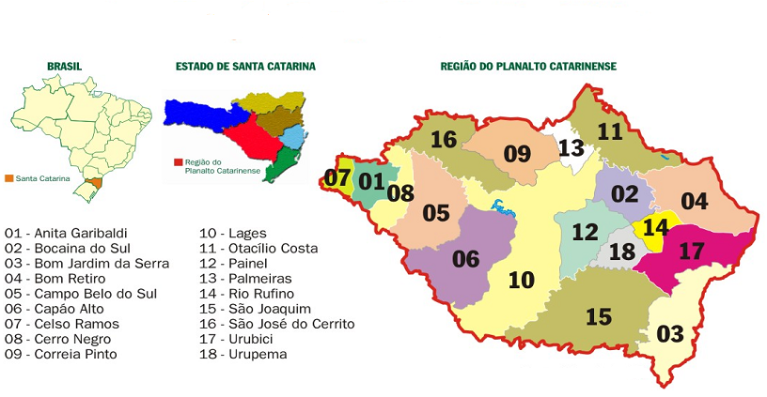
Fonte: Mattei, 2003

A organização político-administrativa da região é responsabilidade de duas Secretarias de Desenvolvimento Regional – SDR, a SDR Lages e a SDR São Joaquim.
A Tabela 01, a seguir, possibilita visualizar a distribuição da população por municípios e percentual relativo na Macrorregião da Serra Catarinense.
Tabela 01. Distribuição da população por municípios e percentual relativo na Macrorregião da Serra Catarinense / 2012.
Municípios Serra Catarinense | População | Percentual
Anita Garibaldi | 8.374 | 2,92
Bocaina do Sul | 3.314 | 1,15
Bom Jardim da Serra | 4.443 | 1,55
Bom Retiro | 9.090 | 3,17
Campo Belo do Sul | 7.398 | 2,58
Capão Alto | 2.713 | 0,94
Cerro Negro | 3.503 | 1,22
Correia Pinto | 14.447 | 5,04
Lages | 156.604 | 54,73
Otacílio Costa | 16.691 | 5,83
Painel | 2.351 | 0,82
Palmeira | 2.410 | 0,84
Ponte Alta | 4.853 | 1,69
Rio Rufino | 2.440 | 0,85
São Joaquim | 25.111 | 8,77
São José do Cerrito | 9.104 | 3,18
Urubici | 10.767 | 3,76
Urupema | 2.476 | 0,86
Total | 286.089 | 99,99
Fonte: Gerência Regional de Saúde/Lages

Com exceção da cidade de Lages, São Joaquim (8,77%), Otacílio Costa (5,83%) e Correia Pinto (5,04%) representam respectivamente os municípios que apresentam o maior número de habitantes. Outro aspecto importante é que 50% dos municípios da Serra Catarinense têm população inferior a 5.000 habitantes.
Em outros termos, dos dezoito municípios, nove possuem mais de cinco mil habitantes, e apenas quatro possuem mais de dez mil habitantes: Lages (156.604), São Joaquim (25.111), Otacílio Costa (16.691) e Correia Pinto (14.447). Esses quatro municípios concentram (74,37)% do total da população do Território, sendo que Lages e São Joaquim exercem o papel de municípios-pólo e são sedes das duas Secretarias de Desenvolvimento Regional existentes no Território. Juntos concentram 63,5% da população total do Território, bem como os serviços essenciais à população. Vale ressaltar que o município de Lages sozinho concentra 54,73% da população de todo o Território. Dentre todos os dezoito municípios, Painel (2.351hab.) tem a menor população seguido por Palmeira (2.410 hab.), e Rio Rufino (2.440 hab.).
Segundo dados do Censo Demográfico de 2010, o Território possui uma Densidade Demográfica (DD) de 17,6 hab./Km², bem inferior aos 64,8 hab./Km² do estado e próximo da DD do país (21,7%). As duas maiores densidades demográficas verificam-se em Lages (58,3 hab/km²) e Correia Pinto (22,5 hab./Km²). Todos os demais municípios têm DD inferiores a 20 hab./Km², sendo a menor
Além disso, dez municípios apresentaram crescimento populacional negativo no período de 2000 e 2010. Os municípios de Anita Garibaldi (-16,17%), Correia Pinto (-13,91%), Cerro Negro (-12,84%) e São José do Cerrito (-10,78%) foram os que registraram as maiores taxas de decréscimo populacional.
A Tabela 2, a seguir, possibilita observar que, em 2000, o percentual da população que vivia nos perímetros urbanos ou nas sedes de distritos desses municípios – e que, por isso, foi considerada urbana pelo Instituto Brasileiro de Geografia e Estatística (IBGE) – era da ordem de 79,5%, correspondendo a 228.297habitantes. O restante, considerado IBGE como população rural, representava 20,5% do total da população, somando 58.979 pessoas. Sob essa mesma ótica, em 2010, a população rural decaiu em termos absolutos para 50.451 habitantes, ao passo que a população urbana cresceu para 235.840 habitantes. Em termos proporcionais, a relação populacional rural-urbana teria ficado 17,8% rural e 83,3% urbana.
Dentre os dezoito municípios do Território, treze registraram decréscimo da população considerada rural pelo IBGE no período intercensitário 2000-2010, sendo que sete registraram decréscimo percentual superior ao valor do Território (-14,5%). Esta perda de população rural nos municípios e no Território encontra-se superior aos valores do estado (-12,12%) e da Região Sul (-13,76%). Os principais decréscimos registrados ocorreram nos municípios de Correia Pinto, que perdeu 44,3% da sua população rural nesse período, seguido por Anita Garibaldi (-33,1%), Lages (-31,9%) e Capão Alto (-25,9%).

Tabela 02. Território Serra Catarinense, população total e variação percentual/município; 2000, 2007 e 2010
Município | 2000 | Variação % | 2007 | Varia-ção % | 2010 | Variação % | Área | D.D
Município | Total | 2000  2007 | Total | 2007  2010 | Total | 2000  2010 | (km2) | 2010
Anita Garibaldi | 10.273 | 11,02% | 9.141 | 5,79% | 8.612 | 16,17% | 589 | 14,6
Bocaina do Sul | 2.980 | 2,25% | 3.047 | 7,81% | 3.285 | 10,23% | 496 | 6,6
Bom Jardim da Serra | 4.079 | 3,31% | 4.214 | 4,18% | 4.390 | 7,62% | 935 | 4,7
Bom Retiro | 7.967 | 3,65% | 8.258 | 8,28% | 8.942 | 12,24% | 1.056 | 8,5
Campo Belo do Sul | 8.051 | 1,03% | 7.968 | 6,12% | 7.480 | 7,09% | 1.027 | 7,3
Capão Alto | 3.020 | 6,29% | 3.210 | 14,58% | 2.742 | 9,21% | 1.335 | 2,1
Cerro Negro | 4.098 | 3,66% | 3.948 | 9,52% | 3.572 | 12,84% | 417 | 8,6
Correia Pinto | 17.026 | 12,85% | 14.838 | 1,21% | 14.658 | 13,91% | 652 | 22,5
Lages | 157.682 | 2,47% | 161.583 | 4,62% | 154.122 | 2,26% | 2.644 | 58,3
Otacílio Costa | 13.993 | 12,15% | 15.693 | 3,77% | 16.284 | 16,37% | 847 | 19,2
Painel | 2.384 | 3,65% | 2.297 | 2,44% | 2.353 | 1,30% | 742 | 3,2
Palmeira | 2.133 | 9,42% | 2.334 | 0,04% | 2.335 | 9,47% | 292 | 8,0
Ponte Alta | 5.168 | 1,70% | 5.080 | 4,70% | 4.841 | 6,33% | 567 | 8,5
Rio Rufino | 2.414 | 0,79% | 2.433 | 0,12% | 2.436 | 0,91% | 283 | 8,6
São Joaquim | 22.836 | 5,35% | 24.058 | 2,93% | 24.762 | 8,43% | 1.886 | 13,1
São José do Cerrito | 10.393 | 0,86% | 10.304 | 10,01% | 9.273 | 10,78% | 946 | 9,8
Urubici | 10.252 | 1,82% | 10.439 | 2,34% | 10.683 | 4,20% | 1.019 | 10,5
Urupema | 2.527 | 1,03% | 2.501 | 0,80% | 2.481 | 1,82% | 353 | 7,0
Total Território | 287.276 | 1,42% | 291.346 | 2,78% | 283.251 | 1,40% | 16.085 | 17,6
Santa Catarina | 5.356.360 | 9,52% | 5.866.252 | 6,54% | 6.249.682 | 16,68% | 95.346 | 65,5
Sul | 25.107.616 | 6,48% | 26.733.595 | 2,44% | 27.384.815 | 9,07% | 577.214 | 47,4
Brasil | 169.799.170 | 8,36% | 183.987.291 | 3,67% | 190.732.694 | 12,33% | 8.547.404 | 22,3
Fonte: IBGE - Censo Demográfico 2000, 2010 e Contagem da População, 2007.

Na região, os jovens representam 35,5% da população; os adultos, 54,3% e os idosos, 10,2% (IBGE, 2007). A Tabela 03, a seguir, apresenta a distribuição da população da macrorregião por faixa etária.
Quando analisada a distribuição da população por sexo na macrorregião, encontra-se que 141.521 são do sexo masculino e 144.568 do sexo feminino.
Tabela 03 - Distribuição da população por faixa etária e percentual relativo na Macrorregião da Serra Catarinense / 2012.
Faixa Etária | População | Percentual
Menor 1 ano | 3.730 | 1,30
1 a 4 anos | 15.979 | 5,60
5 a 9 anos | 21.822 | 7,62
10 a 14 anos | 26.072 | 9,11
15 a 19 anos | 25.646 | 8,96
20 a 29 anos | 46.958 | 16,41
30 a 39 anos | 41.649 | 14,55
40 a 49 anos | 40.324 | 14,10
50 a 59 anos | 30.205 | 10,55
60 a 69 anos | 19.227 | 6,73
70 a 79 anos | 10.231 | 3,57
80 anos e mais | 4.246 | 1,50
Fonte: Departamento de Informática do SUS - DATASUS (2013)

A Região é caracterizada por índices preocupantes em termos de saúde e qualidade de vida. Por exemplo, a expectativa de vida ao nascer é de 74,7 anos na Serra catarinense, enquanto que na região do Extremo Oeste do estado é de 78,6 anos. A taxa de crescimento anual do estado no período de 2000 a 2007 foi de 1,31%, mas na Serra Catarinense foi inferior a 0,3% (SES - PLANO ESTADUAL DE SAÚDE 2012-2015).
Os indicadores de mortalidade geral na macrorregião possibilitam constatar que 56,32% das causas estão associadas às doenças do aparelho circulatório (23,05%), às neoplasias (21,44%) e às doenças do aparelho respiratório (11,83%). Na Tabela 04, a seguir, estão expostos tais indicadores.

Tabela 04. Distribuição do percentual de Causas da Mortalidade na Serra Catarinense

Causas da Mortalidade na Serra Catarinense | Percentual
Doenças do aparelho circulatório | 23,05
Neoplasias (tumores) | 21,44
Causas externas | 8,74
Doenças do aparelho respiratório | 11,83
Doenças endócrinas nutricionais e metabólicas | 6,88
Doenças do aparelho digestivo | 4,52
Alguma doenças infecciosas e parasitárias | 3,97
Mal Definidas | 7,43
Doenças do sistema nervoso | 2,66
Doenças do aparelho geniturinário | 2,91
Algumas afecções originadas no período perinatal | 4,21
Transtornos mentais e comportamentais | 1,18
Anomalias congênitas | 0,31
Doenças sangue órgãos hemat. e transt. Imunitária | 0,25
Doenças sistema osteomuscular e tec conjuntivo | 0,31
Doenças da pele e do tecido subcutâneo | 0,25
Gravidez parto e puerpério | 0,00
Doenças do olho e anexos | 0,06
Doenças do ouvido e da apófise mastóide | 0,00
Lesões envenenamento e algumas outras consequências causas externas | 0,00
Total | 100,00

Fonte: Departamento de Informática do SUS - DATASUS (2013)

As causas externas de mortalidade na Região da Serra Catarinense estão em 84,39% dos casos associadas a acidentes de transportes (51,77%), homicídios (18,44) e suicídios (14,18%). Nestes termos é possível depreender que há, em curso na macrorregião, uma transição epidemiológica, expressão referida por Vilella (2005, p.34) para destacar a ocorrência de
mudanças da troca de uma situação de alta prevalência da mortalidade por doenças infecciosas e parasitárias para uma outra condição em que passam a prevalecer as doenças não-infecciosas ou crônico-degenerativas, especialmente as relativas ao sistema circulatório, tumores e aquelas referentes às causas externas, nas quais se incluem os acidentes e violências.

Na Tabela 05 se constam os indicadores de mortalidade por causas externas da macrorregião.

Tabela 05. Distribuição do percentual de mortalidade por Causas Externas na Serra Catarinense.
Causas Externas | Percentual
Acidentes de Transportes | 51,77
Homicídio | 18,44
Suicídio | 14,18
Acidentes-Quedas | 4,96
Acidentes-Afogamento | 3,55
Acidentes-exposição a forças inanimadas | 1,42
Eventos cuja intenção é indeterminada | 1,42
Acidentes-exposição a corrente elétrica | 0,71
Acidentes-riscos a respiração | 0,00
Acidentes-exposição ao fogo e às chamas | 0,71
Demais causas externas | 0,71
Acidentes-Envenenamento | 0,00
Acidentes-Outros | 0,71
Complicações de assistência médica e cirúrgica | 0,00
Intervenções Legais e operações de guerra | 0,71
Acidentes- Não especificados | 0,71
Acidentes-Contato com animais e plantas venenosas | 0,00
Total | 100,00
Fonte: Departamento de Informática do SUS - DATASUS (2013)

Ainda que já referido, é pertinente destacar a evolução da taxa de suicídios encontrada na macrorregião. Todavia, tais indicadores podem não representar efetivamente a realidade dos fatos pois, por se caracterizarem por “lesões auto-infligidas, carregam consigo um estigma, o que desencadeia um registro precário dos óbitos” (VILLELA, 2005, p.54). Interesses pecuniários, vergonha, questões religiosas, entre outras, são razões que levam os familiares a intervir de modo a não se efetivar o registro do óbito por suicídio. Na Tabela 06, a seguir, estão expostas as taxas de suicídio por cem mil habitantes, entre os anos de 2006 e 2012.

Tabela 06. Distribuição das taxas de suicídio por cem mil habitantes, entre os anos de 2006 e 2012.
MACRORREGIÃO | 2006 | 2007 | 2008 | 2009 | 2010 | 2011 | 2012 | TOTAL | MÉDIA
Serra Catarinense | 5,3 | 5,3 | 7,0 | 8,3 | 6,3 | 10,8 | 7,0 | 50,0 | 7,15
Fonte: Departamento de Informática do SUS - DATASUS (2013)

A Aids ainda é o agravo que representa a maior causa de notificação compulsória na Serra Catarinense, seguido das hepatites virais, tuberculose, hepatite C e meningites, conforme descrito na Tabela 07, a seguir.
Tabela 07. Principais causas de notificação compulsória na Serra Catarinense.
Causas Notificação Compulsória | Serra Catarinense
Aids | 71,43
Outras Hepatites Virais | 8,57
Tuberculose | 5,71
Hepatite C | 2,86
Meningites | 2,86
Fonte: Departamento de Informática do SUS – DATASUS (2013)

O principal agravo notificado na Serra Catarinense entre os anos de 2008 e 2012 esteve associado à violência domestica, sexual e/ou outras formas de violências. Do total de 7.059 agravos notificados, 3.647 ou 51,66% a este aspecto se referiam.
Segundo a Organização Mundial de Saúde – OMS (2002), considera-se violência o uso intencional de força física ou do poder, real ou em ameaça, contra si próprio, contra outra pessoa, ou contra um grupo ou uma comunidade que resulte ou tenha possibilidade de resultar em lesão, morte, dano psicológico, deficiência de desenvolvimento ou privação.
A violência contribui para a mortalidade precoce e a perda de qualidade de vida entre adolescentes e jovens, com aumento dos custos sociais em saúde, previdência, absenteísmo no trabalho e escola e ainda é uma das causas mais significativas de desestruturação familiar (BRASIL, 2009). O aumento dos números sobre violência doméstica, sexual e/outras violências coloca o Brasil entre os países onde esses eventos são considerados endêmicos e que se tornaram um grave problema, afetando a saúde individual e coletiva (DRIESSEN, PHILIPPI e CRUZ, 2013).
Seguido da violência doméstica, sexual e/ou outras formas de violências, o segundo agravo com maior quantitativo de notificações no período compreendido entre 2008 e 2012 foi a varicela, com 2.586 notificações (36,63%). a Tabela 08, a seguir, estão distribuídos os agravos e respectivas quantidades que foram notificados entre os anos de 2008 a 2012.

Tabela 08. Distribuição dos agravos e respectivas quantidades notificados entre os anos de 2008 a 2012 relativos à população da Serra Catarinense.
Agravos confirmados | 2008 | 2009 | 2010 | 2011 | 2012 | Total
B019 VARICELA | 599 | 459 | 391 | 556 | 581 | 2586
B19 HEPATITES VIRAIS | 36 | 70 | 64 | 48 | 61 | 279
G039 MENINGITE | 24 | 7 | 13 | 13 | 8 | 65
A630 CONDILOMA ACUMINADO (VERRUGAS ANOGENITAIS) | 22 | 17 | 17 | 16 | 20 | 92
B269 CAXUMBA [PAROTIDITE EPIDEMICA] SEM COMPLIC. | 6 | 8 | 7 | 5 | 4 | 30
Y59 EVENTOS ADVERSOS POS-VACINACAO | 6 | 4 | 8 | 5 | 6 | 29
A379 COQUELUCHE | 3 | 3 | 0 | 0 | 11 | 17
T659 INTOXICAÇÃO EXÓGENA | 3 | 2 | 1 | 3 | 1 | 10
B69 CISTICERCOSE | 3 | 0 | 1 | 0 | 0 | 4
O981 SÍFILIS EM GESTANTE | 2 | 0 | 0 | 19 | 36 | 57
R36 SÍNDROME DO CORRIMENTO URETRAL EM HOMEM | 2 | 2 | 0 | 1 | 5 | 10
N72 SÍNDROME DO CORRIMENTO CERVICAL EM MULHERES | 1 | 5 | 1 | 22 | 62 | 91
A279 LEPTOSPIROSE | 1 | 1 | 2 | 3 | 3 | 10
A53 SÍFILIS EM ADULTO (EXCLUIDA A FORMA PRIMÁRIA) | 1 | 1 | 0 | 0 | 7 | 9
A90 DENGUE | 1 | 0 | 1 | 0 | 1 | 3
E43 DESNUTRIÇÃO PROTÉICO-CALÓRICA GRAVE NÃO ESPEC. | 1 | 0 | 0 | 0 | 0 | 1
Y09 VIOLÊNCIA DOMÉSTICA, SEXUAL E/OU OUTRAS VIOLÊNCIAS | 0 | 5 | 795 | 1394 | 1453 | 3647
A539 SÍFILIS NAO ESPECIFICADA | 0 | 0 | 0 | 37 | 68 | 105
A60 HERPES GENITAL (APENAS O PRIMEIRO EPISODIO) | 0 | 1 | 0 | 3 | 2 | 6
A988 HANTAVIROSE | 0 | 0 | 0 | 1 | 3 | 4
B54 MALÁRIA | 0 | 0 | 0 | 1 | 1 | 2
A35 TÉTANO ACIDENTAL | 0 | 0 | 0 | 0 | 2 | 2
Total | 711 | 585 | 1301 | 2127 | 2335 | 7059
Fonte: Departamento de Informática do SUS - DATASUS (2013)

De modo geral, há ainda uma maior incidência de índices de desenvolvimento humano considerados ruins sob a ótica do panorama estadual. Ou seja, na região o município mais bem posicionado quanto ao IDH-M é Lages (73º posição estadual) e o de menor IDH-M é Cerro Negro, penúltima colocação estadual. Segundo dados do IBGE relacionados ao Mapa de Pobreza e Desigualdade dos Municípios Brasileiros - 2003, a incidência de pobreza na Serra Catarinense atinge 33,3% da população da região. A Figura 3, a seguir, possibilita visualizar esta realidade.
Outro exemplo a ser citado em razão da atenção que o fato requer é que esta macrorregião apresentou, em 2009, o maior coeficiente de mortalidade infantil do Estado (20,2 óbitos por 1000 nascidos vivos ), mesmo com redução em comparação ao ano de 2004 que era de 22,5 óbitos por 1000 nascidos vivos. Este risco é 1,8 vezes maior do que a média do Estado e quase 2,2 vezes maior do que observado na macrorregião da Grande Florianópolis, onde foi encontrado, naquele ano, o melhor indicador (9,3) (SES - PLANO ESTADUAL DE SAÚDE 2012-2015).

Figura 02. Mapa de pobreza e desigualdade dos municípios da Serra Catarinense

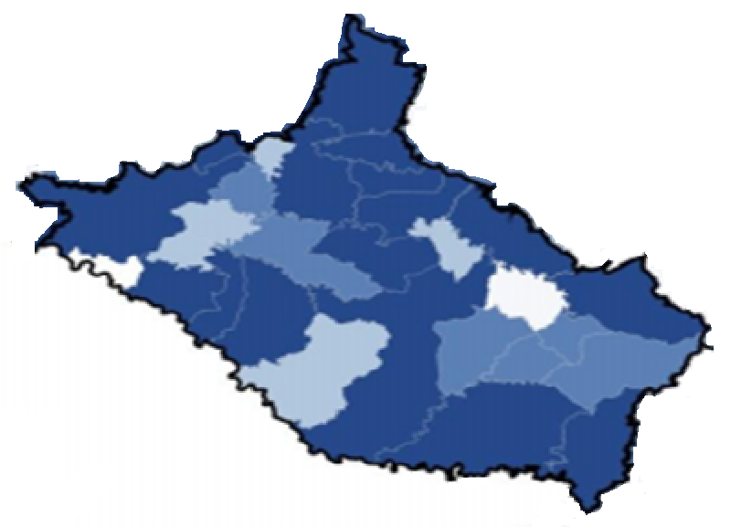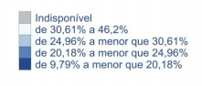
Fonte: IBGE, Mapa de Pobreza e Desigualdade dos Municípios Brasileiros – 2003.

O nível de desenvolvimento social da Serra Catarinense, segundo DE LIZ (2004), apresenta as seguintes características: (a) a taxa de crescimento da população rural é negativa; o êxodo rural é um problema sério; (b) há grande fluxo migratório de mão de obra em direção a Lages gerando subemprego; (c) a população é jovem (51,83%); (d) 31,13% da população possui renda de até 1 salário mínimo e 39,09% de até 3 salários mínimos; (e) 11 municípios da região figuram entre os 26 municípios menos desenvolvidos do estado.
Quanto ao nível de qualificação e formação da população, DE LIZ (2004) destaca que na região serrana, há alto índice de analfabetismo (35%), sendo 33% na cidade de Lages; apenas 3,63% da população tem nível superior completo.
O conjunto de dados aqui expostos possibilitam certa noção da realidade vivenciada pela população da região em referência. Tal fato pretende constituir justificativa contundente à implantação da RUE.
A seguir, serão apresentados outros indicadores relativos aos objetivos do projeto ora apresentado.

  - Atenção Básica

A organização de uma rede de cuidados é fundamental para atender as necessidades das pessoas e das comunidades, considerando o que o processo de produção da saúde é uma construção histórico-social.
Santos (2011, s.p.) define o modelo de atenção a saúde “A organização do SUS em nosso país está assentada em três pilares: rede (integração dos serviços interfederativos), regionalização (região de saúde) e hierarquização (níveis de complexidade dos serviços).
Estes são os pilares que sustentam o modelo de atenção à saúde, conforme dispõem o art. 198 da CF. A Constituição ao estatuir que o SUS é um sistema integrado, organizado em rede regionalizada e hierarquizada, definiu o modelo de atenção à saúde e a sua forma organizativa.
Os artigos . 8º e 7º, II, da Lei 8.080/90 dispõe que no Brasil o modelo do sistema de saúde é centrado na hierarquização das ações e serviços por níveis e complexidade, ou seja, em maior ou menor grau de complexidade. Ações de alta e média complexidade ambulatorial e hospitalar constituem-se para os gestores da região serrana um grande elenco de compromissos e responsabilidades para resolutividade e integralidade da assistência aos seus munícipes.
O Ministério da Saúde define que “A Saúde da Família é entendida como uma estratégia de reorientação do modelo assistencial, operacionalizada mediante a implantação de equipes multiprofissionais em unidades básicas de saúde. Estas equipes são responsáveis pelo acompanhamento de um número definido de famílias, localizadas em uma área geográfica delimitada. As equipes atuam com ações de promoção da saúde, prevenção, recuperação, reabilitação de doenças e agravos mais frequentes, e na manutenção da saúde desta comunidade.
Atenção Básica em Saúde é ordenadora do sistema em saúde e da capacidade instalada desta. As ações realizadas são cruciais à execução do trabalho em rede.
A Estratégia de Saúde da Família – ESF é o sistema que substituiu e reordenou o modelo de atenção convencional existente desde 1994.
A Macrorregião da Serra Catarinense conta com 18 municípios com total cobertura populacional das ESF/SB/ACS. Os municípios com maior população, Lages, São Joaquim, Otacílio Costa, Correia Pinto e São José do Cerrito possuem uma cobertura menor de ESF. Até a presente data existem implantadas 77 Equipes de Saúde da Família - ESF, 71 Equipes de Saúde Bucal I - SB I e 01 Equipes de Saúde Bucal II - SB II. A demanda espontânea na atenção básica tem por objetivo a ampliação do acesso, fortalecimento do vínculo e responsabilização, bem como os primeiros cuidados às urgências e emergências, em ambiente adequado até a transferência/encaminhamento a outros pontos de atenção. Na região da Serra Catarinense existem 08 Núcleos de Apoio à Saúde da Família – NASF. Destes, apenas 05 estão efetivamente em funcionamento. Na macrorregião todos os municípios aderiram ao Programa Nacional de Melhoria do Acesso na Atenção Básica – PMAQ. Todavia, não há qualquer equipe certificada pelo PMAQ até o momento. Existem 02 Centros de Especialidades Odontológicas – CEO - na macrorregião. A saber:
- CEO de Lages (modalidade I e em processo de credenciamento para modalidade III) atende pacientes de: Anita Garibaldi, Bocaina do Sul, Campo Belo do Sul, Capão Alto, Cerro Negro, Correia Pinto, Lages, Otacílio Costa, Painel, Palmeira, Ponte Alta e São José do Cerrito.
- CEO de São Joaquim (modalidade I) atende pacientes de: Bom Jardim da Serra, Bom Retiro, Rio Rufino, São Joaquim, Urubici e Urupema.

A Tabela 09, a seguir, possibilita visualizar o conjunto de informações a respeito dos NASFs e das ESFs da Macrorregião da Serra Catarinense.

Tabela 09. Distribuição das Equipes SF I e II/SB I e II/NASF por municípios da Macrorregião da Serra Catarinense
MUNICIPIO | Saúde da Familia I | Saúde da Familia II | Saúde Bucal I | Saúde Bucal II | NASF
Anita Garibaldi | 01 | 01 | 02 | - | -
Bocaina do Sul | - | 01 | 01 | - | -
Bom Jardim da Serra | - | 02 | 01 | - | -
Bom Retiro | - | 03 | 03 | - | -
Campo Belo do Sul | 01 | 01 | 02 | - | -
Capão Alto | - | 01 | 01 | - | 01
Cerro Negro | 01 | - | 01 | - | -
Correia Pinto | 01 | 02 | 02 | 01 | -
Lages | - | 41 | 36 | - | 04
Otacilio Costa | - | 05 | 05 | - | -
Painel | - | 01 | 01 | - | -
Palmeira | - | 01 | 01 | - | -
Ponte Alta | 01 | 01 | 02 | - | -
Rio Rufino | - | 01 | 01 | - | 01
São Joaquim | 01 | 04 | 05 | - | -
São José do Cerrito | - | 02 | 02 | - | -
Urubici | - | 04 | 04 | - | 01
Urupema | - | 01 | 01 | - | 01
TOTAL | 06 | 71 | 71 | 01 | 08

Fonte: Gerência Regional de Saúde/Lages
De modo geral, a macrorregião apresenta indicativos de que 251.548 habitantes (87,90%) constituem a população coberta (estimada) pelas ações da Atenção Básica.

Tabela 10. Capacidade instalada para Atenção Básica na Serra Catarinense

MACRO | SERRA CATARINENSE
População DAB 2012 | 286.089
População coberta (estimada) NÃO CORRIGIDA | 272.550
População coberta (estimada) | 251.548
Cobertura pop. estimada SF (Jan.13) | 87,90%
Teto Equipes SF e SB | 118
Cobertura pop. Estimada SB | 75,91%
População coberta SB (estimada) NÃO CORRIGIDA | 224.250
População coberta (estimada) | 217.220
Equipes certificadas pelo PMAQ | 0
Nº ACS (Nov.12) | 468
CEO DE REFERÊNCIA | 2
CAPS | 4
Município pertencente Território Cidadania | 0
Município pertencente PROCIS | 8
Município recebe CER (R$ Federal) | 15
Fonte: Departamento de Informática do SUS - DATASUS (2013)
Em 2012 o município de Lages (70,89%), seguido de Correia Pinto (5,10%) e de Urubici (3,69%) foram os que apresentaram os percentuais mais elevados no que diz respeito à produção ambulatorial. Se for estabelecida relação entre o quantitativo de habitantes dos municípios e sua produção ambulatorial é possível verificar que os municípios de São Joaquim e de Otacílio Costa, respectivamente o segundo e o terceiro municípios em número de habitantes encontram-se em defasagem, quando comparados à produção ambulatorial apresentada por Correia Pinto e Urubici.
Na Tabela 11, a seguir, estão expostos os percentuais da produção ambulatorial por município da Serra Catarinense e os respectivos percentuais populacionais.

Tabela 11. Distribuição dos percentuais da produção ambulatorial por município da Serra Catarinense versus percentuais populacionais.
Cidade | População % | Quantidade | Quantidade %
Anita Garibaldi | 2,92 | 87.421 | 2,48
Bocaina do Sul | 1,15 | 17.388 | 0,49
Bom Jardim da Serra | 1,55 | 37.434 | 1,06
Bom Retiro | 3,17 | 120.987 | 3,44
Campo Belo do Sul | 2,58 | 85.568 | 2,43
Capão Alto | 0,94 | 8.678 | 0,24
Cerro Negro | 1,22 | 42.807 | 1,21
Correia Pinto | 5,04 | 179.258 | 5,10
Lages | 54,73 | 2.489.549 | 70,89
Otacílio Costa | 5,83 | 70.997 | 2,02
Painel | 0,82 | 21.493 | 0,61
Palmeira | 0,84 | 14.611 | 0,41
Ponte Alta | 1,69 | 23.444 | 0,66
Rio Rufino | 0,85 | 26.498 | 0,75
São Joaquim | 8,77 | 100.184 | 2,85
São José do Cerrito | 3,18 | 24.998 | 0,71
Urubici | 3,76 | 129.752 | 3,69
Urupema | 0,86 | 30.361 | 0,87
Total | 286.089 | 3.511.428 | 100
Fonte: Departamento de Informática do SUS - DATASUS (2013)

1.3 Atenção Terciária e de Urgência e Emergência:

A Região da Serra Catarinense conta com 14 Unidades Hospitalares. Estas unidades colocam à disposição da população 910 leitos; destes, 727 são credenciados pelo SUS. Das 14 Unidades Hospitalares, apenas uma é considerada de grande porte (200 leitos); os demais hospitais (13) são classificados como de pequeno e médio porte. Destaca-se que dentre os 18 municípios que compõem a Macrorregião, 06 não possuem Unidades Hospitalares: Capão Alto, Cerro Negro, Painel, Palmeira, Rio Rufino, Urupema. Na cidade de Lages há 03 Hospitais, sendo um deles voltado ao atendimento / internação de crianças e adolescentes.
A Tabela 12, a seguir, possibilita visualizar o conjunto de informações a respeito das Unidades Hospitalares da Macrorregião da Serra Catarinense.
Tabela 12. Unidades Hospitalares da Macrorregião da Serra Catarinense
CNES | HOSPITAL | MUNICÍPIO | MACRO | PORTE | Ñ SUS | SUS | Total
2300508 | Hospital São Jose | Bocaina do Sul | P S | I | 36 | 16 | 52
2504332 | Hospital Geral Tereza Ramos | Lages | P S | III | 16 | 165 | 181
2504316 | Hospital Nossa Senhora dos Prazeres | Lages | P S | III | 50 | 150 | 200
2300850 | Fund. Médico Social Rural de Ponte Alta | Ponte Alta | P S | 0 | 10 | 45 | 55
2662914 | Hospital Infantil Seara do Bem | Lages | V I | II | 14 | 49 | 63
2300516 | Hospital de Caridade Coração de Jesus | São Joaquim | P S | I | 17 | 71 | 88
2566893 | Hospital Américo Caetano do Amaral | Bom Jardim da Serra | P S | 0 | - | 18 | 18
2300982 | Fund. Medica Assistencial do Trabalhador Rural | São José do Cerrito | P S | 0 | - | 25 | 25
2300478 | Hospital Faustino Riscarolli | Correia Pinto | P S | I | - | 27 | 27
2300435 | Hospital Frei Rogerio | Anita Garibaldi | P S | I | 7 | 22 | 29
2691477 | Hospital Nossa Senhora do Patrocínio | Campo Belo do Sul | P S | I | 6 | 26 | 32
2665085 | Hospital Nossa Senhora das Graças | Bom Retiro | P S | I | 7 | 33 | 40
2300486 | Hospital Santa Clara | Otacílio Costa | P S | I | 10 | 40 | 50
2300885 | Hospital São José de Urubici | Urubici | P S | I | 10 | 40 | 50
Fonte: Plano de Desenvolvimento Regional de Santa Catarina, 2008

Os 36 leitos de UTIs que atendem a população da Serra Catarinense estão totalmente concentrados em unidades hospitalares da cidade de Lages. Destes, 29% são destinados à neonatos.

Tabela 13. Distribuição de Leitos em UTIs por Unidades Hospitalares
Cidade | Unidade Hospitalar | Nº de Leitos | População
Lages | Hospital Nossa Senhora dos Prazeres | 10 | Adultos
Lages | Hospital Geral e Maternidade Tereza Ramos | 10 | Adultos
Lages | Hospital Geral e Maternidade Tereza Ramos | 08 | Neonatal
Lages | Hospital Infantil Seara do Bem | 07 | Adultos
Lages | Hospital Infantil Seara do Bem | 08 | Neonatal
Fonte: Plano de Desenvolvimento Regional de Santa Catarina, 2008

Na Figura 03, a seguir, é possível observar a concentração da assistência hospitalar na cidade de Lages, bem como depreender a concentração dos recursos tecnológicos voltados à saúde.

Figura 03. Mapa da Assistência Hospitalar da Serra Catarinense
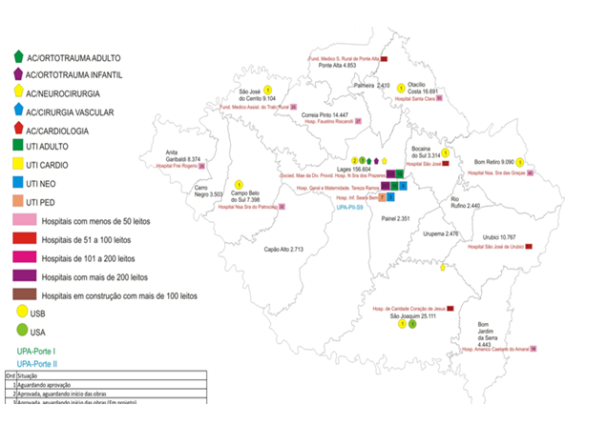
ALTA COMPLEXIDADE
Fonte: Plano de Desenvolvimento Regional de Santa Catarina, 2008

As internações segundo caráter de urgência e Emergência na Macrorregião no ano de 2012 representaram 19.289 casos. Deste quantitativo, 60,79% estão relacionados a doenças do aparelho respiratório (18,49%); gravidez parto e puerpério (11,74%); doenças do aparelho circulatório (11,18%); doenças do aparelho digestivo (10,32%) e lesões por envenenamento e alguma outra consequência de causas externas (9,06).
As doenças do aparelho respiratório, maior quantitativo de internações, estão associadas às baixas temperaturas típicas da região serrana, ao tabagismo e à utilização de fogão à lenha em ambientes fechados (exposição à fumaça e fuligem). A segunda causa de internamento por EU está associada à gravidez, parto e puerpério, algo possivelmente vinculado ao fato do Hospital Tereza Ramos ser referência em maternidade de alto risco. A quinta causa de internamento, lesões por envenenamento e alguma outra consequência de causas externas, pode estar associada ao elevado índice de suicídios na região, terceira maior causa de mortalidade por causas externas na Serra Catarinense.

Tabela 14. Número de Internações por Caráter de Urgência e Emergência na Serra Catarinense
Capítulo CID-10 | Quantidade | Percentual
I. Algumas doenças infecciosas e parasitárias | 1.246 | 6,45
II. Neoplasias (tumores) | 1.039 | 5,38
III. Doenças sangue órgãos hemat. e transt. Imunitária | 120 | 0,63
IV. Doenças endócrinas nutricionais e metabólicas | 427 | 2,22
V. Transtornos mentais e comportamentais | 1.198 | 6,22
VI. Doenças do sistema nervoso | 460 | 2,38
VII. Doenças do olho e anexos | 4 | 0,02
VIII.Doenças do ouvido e da apófise mastoide | 12 | 0,06
IX. Doenças do aparelho circulatório | 2.157 | 11,18
X. Doenças do aparelho respiratório | 3.567 | 18,49
XI. Doenças do aparelho digestivo | 1.990 | 10,32
XII. Doenças da pele e do tecido subcutâneo | 148 | 0,77
XIII.Doenças sist. osteomuscular e tec. Conjuntivo | 929 | 4,82
XIV. Doenças do aparelho geniturinário | 1.200 | 6,23
XIX. Lesões envenenamento e outras consequências causas externas | 1.748 | 9,06
XV. Gravidez,parto e puerpério | 2.263 | 11,74
XVI. Algumas afecções originadas no período perinatal | 221 | 1,14
XVII.Malformações cong. deformidades e anomalias cromossômicas | 49 | 0,25
XVIII.Sintomas, sinais e achados anormais exame clínico e laboratoriais | 429 | 2,22  continua
XX. Causas externas de morbidade e mortalidade | - | -
XXI. Contatos com serviços de saúde | 82 | 0,42
Total | 19.289 | 100
Fonte: Departamento de Informática do SUS - DATASUS (2013)

2. PROCESSOS DE GESTÃO E PACTUAÇÃO MACRORREGIONAL

2.1 Plano Municipal de Saúde
Será firmado um acordo com os gestores municipais de saúde para que os Planos Municipais de Saúde sejam atualizados no ano de 2013, no intuito de contemplar as modificações previstas na implantação RUE da macrorregião da Serra Catarinense. Esta atualização compreenderá os períodos de 2014 a 2017.

2.2 Relatório Anual de Gestão
Em relação ao Relatório Anual de Gestão, deverá ser elaborado e aprovado por todos os municípios que integram esta macrorregião.

2.3 Pacto de Gestão
Quanto à adesão ao Pacto, o Estado de Santa Catarina atingiu todos os 293 municípios, garantindo uma adesão de 100%, com assinatura do Termo de Compromisso de Gestão Municipal (TCGM).

3.OBJETIVOS

A seguir, são apresentados os objetivos norteadores do presente estudo.

Geral

Implementar e efetivar a Rede de Atenção Urgência e Emergência na macrorregião da Serra Catarinense, visando a articulação e integração dos equipamentos de saúde aos usuários em situação de urgência e emergência, promovendo um melhor tempo de resposta deste cuidado.

Específicos

- Instituir novas Linhas de Cuidado, com ênfase nas especialidades cardiovascular, cerebrovascular e traumatologia, de modo a ampliar o acesso e a melhoria da qualidade assistencial prestada à população.
- Promover atendimentos a situações de urgência no menor tempo possível.
- Identificar aspectos que potencializam e que limitam esta assistência, tendo em vista a gestão do risco na urgência e emergência;
- Estimular os profissionais que atuam na atenção às urgências e emergências a desenvolverem estratégias de educação permanente que favoreçam a qualidade e resolutividade dos cuidados prestados à população.

4 JUSTIFICATIVA

Para Dubeux (2010), os processos dinâmicos de transição demográfica e epidemiológica, com o aumento da expectativa de vida e da prevalência de doenças crônicas e degenerativas, da explosão da violência urbana nos municípios de médio e grande porte e o incremento acentuado de acidentes em rodovias estaduais e federais; a assistência hospitalar regionalizada configura-se como primeira referência para causas externas, agravos agudos e eventos decorrentes de doenças crônicas.
Historicamente, sabe-se que o nível de resposta aos quadros críticos de vida das vítimas de acidentes, traumas, violência tem sido insuficiente, provocando e perpetuando demandas espontâneas de pacientes em situação de urgência e emergência real ou presumida, em direção as Emergências Hospitalares, prejudicando esta assistência (MATJJE et al, 2010).
Em resposta ao aumento da demanda por serviços na área de Urgência e Emergência e da insuficiente estruturação e padronização da rede assistencial existente no país, o Ministério da Saúde (MS) criou a Política Nacional de Atenção às Urgências, pela Portaria 2.048 de 05 de novembro de 2002 (BRASIL, 2004, p. 49), instituindo como componentes do serviço pré-hospitalar móvel a implantação de Serviços de Atendimento Móvel de Urgência (SAMU), as Centrais de Regulação (Central SAMU-192) e os Núcleos de Educação em Urgência, em municípios e regiões de todo o território brasileiro. (BRASIL, 2006, p. 34).
Para o Ministério da Saúde, o Serviço de Atendimento Móvel de Urgência (SAMU) é um dos principais componentes da Política Nacional de Atenção às Urgências, tendo por objetivo reduzir o número de mortes, o tempo de internação nos hospitais, as sequelas decorrentes da falta de socorro imediato, bem como as filas nas emergências hospitalares.
Nesta Política, encontra-se como um dos objetivos, o estímulo à atenção integral às urgências por meio da implantação e implementação dos serviços de atenção básica e saúde da família, unidades não hospitalares de atendimento às urgências, pré-hospitalar móvel, portas hospitalares de atenção às urgências, serviços de atenção domiciliar e reabilitação integral.
A iniciativas públicas para estruturação de Sistemas Regionalizados de Urgência e Emergência são marcadas pela implantação de programas para qualificação dos aspectos estruturais e dos processos de trabalho, destacando-se o Projeto de Investimentos para a Qualificação do Sistema Único de Saúde (QualiSUS), instituído em 2004, a organização de Redes Loco-regionais de Atenção Integral às Urgências regulamentada em 2008 , entre outros. Em conjunto, tais estratégias buscam a incorporação de avanços terapêuticos, tecnológicos e gerenciais específicos, que viabilizem o acesso aos serviços de urgência/emergência hospitalar com garantia de acolhimento, da primeira atenção qualificada e resolutiva, da estabilização das funções vitais e da referência adequada dos pacientes graves.
O Plano Estadual de Saúde de Santa Catarina do ano de 2013 preconiza que a Rede de Urgência e Emergência Estadual é constituída por três componentes: pré-hospitalar móvel, pré-hospitalar fixo e hospitalar.
O SAMU é um serviço Móvel de Atendimento Pré-Hospitalar que tem ainda, através das suas Centrais de Regulação, a visão global dos fluxos e serviços de atendimento às urgências no Estado, atuando como elemento fiscalizador e ordenador de todo sistema de saúde nas questões urgentes.
Este serviço é responsável pela regulação médica dos atendimentos de urgência, pelo atendimento médico pré-hospitalar e pelas transferências de pacientes graves, proporcionando atendimento à população com qualidade e no menor tempo possível.
Desde julho de 2006, com a inauguração do SAMU da macroregião da Serra Catarinense, o Estado de Santa Catarina passou a ter cobertura de 100% da população catarinense, com comando único, e financiamento das três esferas do governo, mas a realidade demonstra que os recursos federais são insuficientes para manutenção deste serviço.
O SAMU trabalha em parceria com as demais instituições que atuam no atendimento pré-hospitalar que não são oriundos da saúde como bombeiros e polícias; participando do Termo de Cooperação Técnico Operacional entre a Secretaria de Segurança Pública (SSP) e a SES, constituindo as Centrais Regionais de Emergência. Possui hoje 06 (seis) centrais integradas, sendo quatro com a Polícia Militar (Balneário Camboriú, Blumenau, Lages e Criciúma), uma com a Polícia Militar e Bombeiro Militar (Florianópolis) e uma com a Polícia Militar e Bombeiro Voluntário (Joinville).
É necessário avançar na Integração, revendo protocolos e fluxos com as diferentes instituições que atuam no atendimento pré-hospitalar. Os recortes do estado também são diferentes, o que demandará a utilização de ferramentas tecnológicas para cobertura da política de integração em todas as regionais de saúde. O componente pré-hospitalar fixo da Urgência é composto por Unidades de Pronto Atendimento (UPA), Salas de Estabilização (SE) e Prontos Socorro (PS). No Estado em 2009 foi aprovado o Plano da Rede de Urgência e Emergência no Estado, com a aprovação das UPAS e SE. Atualmente o Estado possui 11(onze) estabelecimentos de saúde considerados Pronto Socorro Geral e 19 (dezenove) considerados Pronto Atendimento, conforme CNES. A rede de atendimento de urgência e emergência no Estado no componente fixo ainda é insuficiente, a partir de 2009, após a aprovação do Plano, esta rede está se organizando no Estado. ( Plano Estadual de Saúde de Santa Catarina, 2012)
Na Macrorregião da Serra Catarinense as primeiras tratativas para implantação e reorganização da Rede de Urgência e Emergência (RUE) ocorreram nas reuniões do Colegiado de Gestão Macrorregional do SAMU, bem como do Colegiado de Gestão Regional (CIR).
No ano de 2013, sob a coordenação e articulação da Gerente Regional da 27ª Gerência Regional de Saúde, foi oficializado um Grupo Condutor, envolvendo representações de diversos serviços, com o intuito de implantar a RUE. Para reorganização desta Rede, estão sendo considerados os indicadores epidemiológicos de morbimortalidade regional, bem como, os fluxos assistenciais instituídos no âmbito do atendimento às urgências e emergências.
Este Grupo é responsável pelo planejamento, bem como, coordenação e operacionalização do plano de ação, que consiste em definir claramente o papel de cada instituição e as unidades que atenderão urgência e emergência, leitos de UTI disponíveis, leitos de retaguarda clínica para onde serão encaminhados os pacientes e quais os hospitais para onde serão transferidos os de longa permanência. Este Plano deve ser readequado de acordo com as avaliações frequentes e sistemáticas do Grupo.
Neste sentido, dialogar com os diferentes componentes e equipamentos da RUE têm sido uma preocupação constante, pois, o atual modelo de saúde, não se sustenta diante de tantos casos agudos advindos da doença trauma, e por sua vez dos agravos agudos das doenças cardiológicas e cerebrovasculares. Se por um lado as emergências sofrem as consequências das diferentes faces da violência, por outro, os leitos das emergências, das Unidades de Terapia Intensiva e dos Pronto Atendimentos estão ocupados com usuários crônicos sofrendo pelas complicações agudizadas.
A Organización Panamericana de la Salud - OPAS, chama atenção para o fato, ao destacar, a incoerência entre uma situação de saúde, que combina uma transição demográfica acelerada ou completa e uma situação epidemiológica com forte predominância relativa de condições crônicas e de seus fatores de riscos, e por outro, uma resposta social estruturada por um sistema fragmentado de saúde que opera de forma episódica e reativa e que é voltado principalmente para a atenção às condições agudas e às agudizações das condições crônicas (OPAS, 2010).
Por sua vez Mendes (2009), é mais enfático, ao descrever dados que demonstram, que no ano de 2005, 60% de todas as mortes no mundo foram por doenças crônicas e, 80% ocorridas em países de renda baixa e média, sendo que um terço das mortes ocorre em pessoas com idade inferior a 60 anos. No ano de 2020, as doenças crônicas serão responsáveis por 78% das mortes no mundo, como projeção, nos próximos dez anos, 388 milhões de pessoas morrerão por doenças crônicas no mundo.
Por sua vez, o Trauma considerado pelos autores, Schettino, Cardoso et al (2006) como uma das maiores causas de óbito na população entre a segunda e a quarta décadas de vida, responde por cerca de 80% de óbitos na adolescência. Configura-se como um sério problema de saúde pública em razão dos prejuízos causados e por afetar pessoas em seu potencial desenvolvimento intelectual e físico.
Esta doença Trauma tornou-se uma epidemia mundial de grandes proporções, especialmente por apresentar-se de diversas formas. Corroboram com este fato os autores Pinheiro e Almeida (2007), quando apontam que, transvestido na violência urbana, subverte e desvirtua a função das cidades, drena recursos públicos já escassos, ceifa vidas, especialmente as dos jovens e dos mais pobres, dilacera famílias, modificando a existência humana dramaticamente para o pior.
Na região da Serra Catarinense o cenário é bastante assustador e contribui negativamente com este complexo cenário. Contudo, mesmo de maneira tímida, os profissionais de saúde que atuam nos serviços de urgência e emergência vêm discutindo, as diretrizes clínicas publicadas desde 2011, referentes às linhas de cuidado do Infarto Agudo do Miocárdio (IAM) e do Acidente Vascular Cerebral (AVC) do Trauma.
Preocupados com estes indicadores de saúde, o SAMU de Lages, por intermédio das ações de educação continuada vem desenvolvendo ações de promoção e prevenção. Anualmente, são desenvolvidos projetos de extensão em parcerias com a universidade e os serviços. O Programa Saúde na Escola visa capacitação dos professores e pais para o suporte básico de vida, para a detecção precoce da hipertensão acompanhamento da obesidade e fundamentalmente para a vigilância da violência nas escolas municipais onde a desigualdade social .Os primeiros resultados deste projeto, foram apresentados na Mostra Estadual de Educação Permanente que ocorreu no mês de dezembro de 2013, no município de Balneário Camboriú sendo premiado com menções honrosas da representante do Ministério da Saúde.
Merece destaque, a participação da região no projeto multicêntrico financiado pela FAPESC, no edital PPSUS- 2012 intitulado “Registro eletrônico e (Tele) monitoramento em saúde para a rede de atenção a urgência e emergência (RUE) no estado de SC”. Tendo em vista que a informação constitui-se como o sistema de apoio logístico na RUE, os resultados desta pesquisa contribuir efetivamente com os sistemas de informação da estrutura operacional das redes de atenção, não somente nesta região, mas também no país.
Para um atendimento adequado das urgências e emergências, torna-se fundamental a implantação de redes de atendimento, que possibilitariam uma abordagem hierarquizada e pactuada de acordo com a complexidade.
Destaca-se a implantação do protocolo de acolhimento e classificação de risco como uma das formas de atendimento de acordo com a gravidade, nos diversos níveis de atenção à saúde.

5 REORGANIZAÇÃO DA REDE DE URGÊNCIAS E EMERGÊNCIAS DA SERRA CATARINENSE

A Portaria n.º 1.600, de 07 de Julho de 2011, reformula a Política Nacional de Atenção às Urgências e institui a Rede de Atenção às Urgências no Sistema Único de Saúde (SUS) e, de acordo com NASCIMENTO (2008) a atenção às urgências tem ocorrido, predominantemente, nos serviços hospitalares e nas unidades de pronto atendimento abertos 24 horas. Esses serviços respondem por situações que vão desde aquelas de sua estrita responsabilidade, bem como um volume considerável de ocorrências não urgentes que poderiam ser atendidas em estruturas de menor complexidade. Essas situações podem ser identificadas na maioria das unidades públicas de urgência do Brasil e, têm interferido consideravelmente no processo de trabalho e na qualidade do cuidado prestado à população.
Mendes (2011), define conceitualmente que os sistemas fragmentados de atenção à saúde são aqueles que se organizam através de um conjunto de pontos de atenção à saúde isolados e incomunicados uns dos outros e que, por consequência, são incapazes de prestar uma atenção contínua à população. Neles, a atenção primária à saúde não se comunica fluidamente com a atenção secundária à saúde e esses dois níveis também não se comunicam com a atenção terciária à saúde, nem com os sistemas de apoio.
Nesses sistemas, a atenção primária à saúde não pode exercitar seu papel de centro de comunicação, coordenando o cuidado.
Para este autor,
As redes não são, simplesmente, um arranjo poliárquico entre diferentes atores dotados de certa autonomia, mas um sistema que busca, deliberadamente, no plano de sua intencionalidade, aprofundar e estabelecer padrões estáveis de inter-relações (p. 78).

Discorre ainda que as principais vantagens das redes são; a capacidade de aprendizagem, o funcionamento como canais de difusão de conhecimento, e a utilização das informações existentes para produzir novos conhecimentos; a legitimação e status, a criação de vínculos diversificados, entre atores.
Para Garllet (2009) a atenção às urgências tem apresentando avanços em relação à definição de conceitos e incorporação de novas tecnologias visando à organização do atendimento em rede. Nesse sentido, espera-se que a população acometida por agravos agudos seja acolhida em qualquer nível de atenção do sistema de saúde, de modo que tanto a atenção básica quanto os serviços especializados deverão estar preparados para o acolhimento e encaminhamento de pacientes para os demais níveis do sistema quando esgotarem-se as possibilidades de complexidade de cada serviço.
O Grupo Condutor de implantação da RUE identificou na macrorregião da Serra Catarinense alguns aspectos relevantes que auxiliaram na definição do novo desenho da RUE e definiram os compromissos a serem pactuados que são:
- Redefinir o desenho e pactuação dos fluxos micro e macrorregionais a partir da classificação de risco.
- Estabelecer fluxos no atendimento de urgência e emergência, com pactuação dos componentes pré-hospitalares e hospitalares.
- Rever a extensão geográfica (grandes vazios assistências e tecnológicos) e o relevo de alguns municípios que dificultam a assistência nas urgências e emergências.
- Requalificar as instituições hospitalares com baixa resolutividade, tecnologia deficiente, bem como, com escasso número de recursos humanos. Estas instituições estão localizadas em 11 municípios da macrorregião: Anita Garibaldi, Bocaina do Sul, Bom Jardim da Serra, Bom Retiro, Campo Belo do Sul, Correia Pinto, Otacílio Costa, Ponte Alta do Sul, São Joaquim, São José do Cerrito e Urubici.
- Protocolo de acolhimento de classificação de risco incipiente na macrorregião, sendo praticado apenas no serviço de Pronto Atendimento situado no município de Lages, criando demanda para capacitação dos profissionais de saúde em acolhimento de risco no atendimento às urgências e emergências.
- Expandir o atendimento do SAMU em áreas descobertas e diminuir o tempo resposta no atendimento prestado à população.
- Rever o complexo regulador e criar a Central de Regulação assistencial Macrorregional com protocolos pré-estabelecidos.

Frente ao exposto, tendo-se como referência as Diretrizes da Política Nacional de Atenção a Urgência e Emergência, apresenta-se a proposta de organização da RUE da Serra Catarinense.

5.1 Organização e descrição do fluxo de acesso aos componentes pré-hospitalares e hospitalares da rede de urgência e emergência da serra catarinense

5.1.1 As Unidades Básicas de Saúde e o Serviço de Atenção Domiciliar (SAD)

Para Mendes (2012) o centro de comunicação das redes de atenção é o nó intercambiador no qual se coordenam os fluxos e os contrafluxos do sistema de atenção à saúde e é constituído pela equipe de Saúde da família. Pacientes que chegam à unidade básica de saúde em condições graves, em urgência ou emergência por demanda espontânea receberão o primeiro atendimento neste local. Esta condição exige uma reconfiguração destes serviços em relação ao espaço físico e os fluxos, além da qualificação da equipe. É importante salientar que os doentes graves nunca devem ser encaminhados sem orientação do complexo regulador, que será estruturado posteriormente.
Na proposta da RUE da Serra catarinense, a Atenção Primária deve se responsabilizar na sua área de atuação, sendo que o primeiro atendimento a doentes graves se dará somente quando estes se apresentarem espontaneamente nestas estruturas.
A organização e implantação das Redes de Atenção Básica à Saúde, enquanto política de estado contempla a Atenção Domiciliar, caracterizada por ser ação programática, articulada aos serviços das demais redes de saúde do município e região e integrada ao processo de trabalho em saúde. A Atenção Domiciliar, seguindo os preceitos do SUS, tem a desinstitucionalização como um de seus eixos principais e constitui-se como modalidade substitutiva ou complementar às modalidades de atenção à saúde existente.
De acordo com a Portaria nº 963, de 27 de Maio de 2013, que “Redefine a Atenção Domiciliar no âmbito do Sistema Único de Saúde (SUS) , destaca que a Atenção Domiciliar é um dos componentes da Rede de Atenção às Urgências e será estruturada de forma articulada e integrada aos outros componentes e à Rede de Atenção à Saúde, a partir dos Planos de Ação, conforme estabelecido na Portaria nº 1.600/GM/MS, de 7 de julho de 2011.
De acordo com essas premissas os municípios da macrorregião da serra catarinense estarão promovendo ações no intuito de fortalecimento da Atenção Primária em Saúde. Estas propostas de sustentação e apoio da RUE encontram-se descritas em Planilha específica.
O Serviço de Atenção Domiciliar (SAD) no município de Lages contará com duas Equipes Multidisciplinares de Atenção Domiciliar (EMAD), responsáveis por duas grandes áreas territoriais de abrangência, composta por: dois médicos e dois enfermeiros com carga horária de 20 horas semanais cada um e um fisioterapeuta com carga horária de 30 horas semanais e quatro técnicos de enfermagem com carga mínima de 40 horas semanais e uma Equipe Multiprofissional de Apoio (EMAP) constituída por: um assistente social, um fonoaudiólogo, um nutricionista, um psicólogo e um terapeuta ocupacional com carga horária mínima de 30 horas semanais cada um.
Este serviço estará vinculado ao Pronto Atendimento Tito Bianchini, no momento de sua implantação, com posterior transferência para a UPA quando da conclusão da mesma. Funcionará de segunda à sexta-feira, das 7: 00h às 19:00h e nos finais de semana e feriados em regime de sobreaviso, com escala de profissionais médicos e enfermeiros. Serão utilizados para acompanhamento e avaliação do Serviço de Atenção Domiciliar (SAD), os indicadores: taxa de mortalidade na AD, taxa de infecção na AD, taxa de alta na AD, taxa de internação após AD, taxa de desospitalização, taxa de agudização dos pacientes em AD, taxa de alta na AD, média de atendimentos em AD por equipe, média de tempo de permanência em AD.
Para ampliar a qualidade assistencial da RUE da Serra Catarinense neste nível de atenção à saúde, será implantada no município de São Joaquim uma Equipe Multidisciplinar de Atenção Domiciliar (EMAD), uma Equipe Multiprofissional de Apoio (EMAP).
Na macrorregião deverá ser elaborado pelo Grupo Condutor da RUE um Projeto prevendo a capacitação dos profissionais que atuam nos componentes Pré-hospitalar e Hospitalar em Acolhimento com Classificação de Risco, considerando a identificação do paciente que necessite tratamento imediato, com estabelecimento do potencial de risco, agravos á saúde ou grau de sofrimento, de modo a priorizar atendimento em conformidade com o grau de sofrimento ou gravidade do caso. Este Projeto será apreciado na Comissão Integrada Ensino e Serviço (CIR) da Serra Catarinense.

5.1.2 Unidade de Pronto Atendimento (UPA)

As UPAs são estruturas definidas na Portarias 2.048, de 5 de novembro de 2002 do Ministério da Saúde como integrantes do sistema regional de atenção às urgências. Elas integram a rede de resposta às urgências de média complexidade e devem contar com retaguarda hospitalar. É o estabelecimento de saúde de complexidade intermediária entre as Unidades Básicas de saúde/ Saúde da Família e a Rede Hospitalar, devendo compor a RUE.
De acordo com a Portaria nº 1.601 , de 07 de Julho de 2011, devem ser implantadas em locais /unidades estratégicas para a configuração da RUE, em conformidade com a lógica de acolhimento e de classificação de risco.
Na realidade da macrorregião da Serra Catarinense, existe projetada e, em fase de construção uma UPA, Porte II, situada no município de Lages, de acordo com a Deliberação da CIB n 365/CIB/2011. No período de sua criação, a proposta de pactuação é a de prestar assistência aos 18 municípios que integram esta macrorregião.
Considerando as novas avaliações dos vazios assistenciais, da extensão territorial, e a distância entre os municípios, há necessidade de apresentar para aprovação uma nova proposta. Propõe-se, a retirada de cinco (05) municípios: Bocaina do Sul , Campo Belo do Sul, São Joaquim, Otacílio Costa e de Urubici, sendo justificado pelo vazio assistencial e distanciamento geográfico destes municípios com o município Lages, referência de atenção especializada, onde a UPA está localizada. Esses municípios assumem serviços intermediários em complexidade, capazes de garantir uma cadeia de reanimação e estabilização para os pacientes graves e uma cadeia de cuidados imediatos e resolutivos para os pacientes agudos não-graves. Estas propostas serão justificadas e formalizadas por contrato de gestão, definindo claramente as responsabilidades institucionais entre os envolvidos.
Na nova configuração da UPA do município de Lages, foram mantidos 13 municípios, não alterando o Porte da UPA, conforme critérios solicitados na Portaria n. 1.601, de 07 de Julho de 2011, no seu Art. 3 º, define a UPA PORTE II, aquela com cobertura populacional de 100.001 a 200.000 habitantes, sendo demonstrada na Tabela a seguir:

Tabela 15. Distribuição da população por municípios e percentual relativo na Macrorregião da Serra Catarinense / 2012 assistida pela UPA PORTE II, situada no município de Lages, SC.
Municípios Serra Catarinense | População | Percentual
Anita Garibaldi | 8.374 | 2,92
Bom Jardim da Serra | 4.443 | 1,55
Bom Retiro | 9.090 | 3,17
Capão Alto | 2.713 | 0,94
Cerro Negro | 3.503 | 1,22
Correia Pinto | 14.447 | 5,04
Lages | 156.604 | 54,73
Painel | 2.351 | 0,82
Palmeira | 2.410 | 0,84
Ponte Alta | 4.853 | 1,69
Rio Rufino | 2.440 | 0,85
São José do Cerrito | 9.104 | 3,18
Urupema | 2.476 | 0,86
Total | 222.808 | 83.18
Fonte: 27ª GESA/LAGES

5.1.3 Serviço de Atendimento Móvel de Urgência - SAMU

O Ministério da Saúde, através da Portaria nº 1864/GM , em setembro de 2003, iniciou a implantação do componente móvel de urgência com a criação do Serviço de Atendimento Móvel de Urgência, SAMU-192. O SAMU - Serviço de Atendimento Móvel de Urgência é um serviço de saúde, desenvolvido pela Secretaria de Estado da Saúde de Santa Catarina, em parceria com o Ministério da Saúde e as Secretarias Municipais de Saúde do Estado de Santa Catarina organizadas macrorregionalmente.
Na mesorregião de Lages, o SAMU, está atuando desde o dia 3 de julho de 2006. Inicialmente com a Base e Central de Regulação no município de Lages, sito à rua São Joaquim e desde o dia 26 de setembro de 2009, mudou-se para a Central de Regulação juntamente a base da Polícia Militar na Central Regional de Emergências - CRE.
Os municípios que possuem a base para atendimento à população são: São Joaquim, Lages, Campo Belo, Otacílio Costa, Bocaina, Bom Retiro e São Joaquim. Contudo, as tais bases se responsabilizam pela assistência a urgência e emergência nos 18 municípios da região. Conforme detalhamento na Tabela n 16, na mesorregião estão disponíveis oito Unidades de suporte básico, duas Unidades de Suporte Avançado e um Veículo de Intervenção Rápida. A equipe é composta por médicos, enfermeiros, técnicos de enfermagem, telefonistas, radio-operadores e motoristas socorristas que juntos oportunizaram aos cidadãos, setenta e três mil e oitenta e dois atendimentos, no período de janeiro de 2007 a julho de 2012 ( Tabela n 17). As Unidades de Suporte Avançado (USA) atuam nos municípios de Lages e São Joaquim, enquanto as unidades de Suporte Básico (USB) atuam nos municípios de em parceria com o serviço de urgência e emergência prestado pelo Corpo de Bombeiros Militar e Corpo de Bombeiros Voluntário. Contudo, observa-se os esforços dos profissionais na melhoria da qualidade desta assistência, constata-se em pesquisa realizada por DIRCKSEN (2001), que o Tempo Resposta (TR) das unidades móveis do SAMU da mesorregião da Serra Catarinense deve ser diminuído nas várias etapas do processo de atendimento. De acordo com a autora, é necessário o comprometimento de toda a RUE, bem como, investimento público em infraestrutura, aquisição de novos sistemas de informação e recursos humanos qualificados.
Com base na avaliação de atendimento do SAMU, e revisão dos espaços de vazios assistenciais da RUE, propõe-se a implantação de mais uma Unidade de Suporte Básico no município de Urubici que se encontra a 106 Km de distância do município de referência.

Tabela 16. Número de Unidades Básicas e Avançadas na Serra Catarinense

MUNICÍPIO | Unidade Suporte Básico | Unidade Suporte Avançada
Lages | 2 | 1
São Joaquim | 1 | 1
Campo Belo do Sul | 1
Otacílio Costa | 1
Bocaina do Sul | 1
São José do Cerrito | 1
Bom Retiro | 1
TOTAL | 08 | 02
Fonte: SAMU/2012

Tabela 17. Número de Atendimentos realizados pelo SAMU no ano de 2012

Fev | Mar | Abr | Mai | Jun | Jul | Ago | Set | Out | Nov | Dez | TOTAL
184 | 225 | 198 | 181 | 120 | 164 | 235 | 253 | 229 | 170 | 194 | 2.369
1.059 | 1.056 | 872 | 913 | 1.032 | 1.052 | 1.084 | 1.036 | 1.064 | 709 | 903 | 11.792
1.243 | 1.281 | 1.070 | 1.094 | 1.152 | 1.216 | 1.319 | 1.289 | 1.293 | 879 | 1.097 | 14.161
Fonte: SAMU/2012

5.1.4 Salas de Estabilização

De acordo com a Política Nacional (BRASIL, 2012), a organização da Rede de Atenção às Urgências (RUE) tem a finalidade de articular e integrar todos os equipamentos de saúde, objetivando ampliar e qualificar o acesso humanizado e integral aos usuários em situação de urgência e emergência nos serviços de saúde, de forma ágil e oportuna.
Em 03 de outubro de 2011, foi publicada a Portaria n.º 2.338 que estabelece as diretrizes e cria mecanismos para a implantação do componente Sala de Estabilização (SE) da RUE. A Sala de Estabilização é um equipamento estratégico para a RUE, por se tratar de um ambiente para estabilização de pacientes críticos e/ou graves, com condições de garantir assistência 24 horas, vinculado a um equipamento de saúde, articulado e conectado aos outros níveis de atenção, para posterior encaminhamento à rede de atenção a saúde pela central de regulação das urgências. Esta Portaria define o conceito de estabilização como sendo aquele equipamento de saúde que deverá atender as necessidades assistenciais de estabilização do paciente grave/crítico em municípios de grandes distâncias e/ou isolamento geográfico, bem como lugares de difícil acesso considerados como vazios assistenciais para a urgência e emergência. Deverá se organizar de forma articulada, regionalizada e em rede.
Para constituir a RUE da Serra Catarinense, propõe-se a configuração visualizada na Tabela n 18, sendo definidas cinco (05) Salas de Estabilização, em instituições/equipamentos de saúde situados nos municípios de Bocaina do Sul, Campo Belo do Sul, Otacílio Costa, Urubici e São Joaquim. Os critérios adotados para definição das Salas de Estabilização basearam-se nas Diretrizes e legislações vigentes, bem como na discussão sobre os vazios assistenciais, tecnológicos de recursos humanos, a grande extensão geográfica da Serra Catarinense para diminuição do Tempo-Resposta. Não foram considerados os municípios que não preencheram os critérios descritos.

Tabela 18. Critérios para definição das Salas de Estabilização de acordo com a Portaria nº. 2.338, Ministério da Saúde/2011
Município | Pop. | Pont. | Distância SE p/ Hosp Referência | Pont. | Est de Saúde | Pont. | Recursos Humanos | Pont. | Distância SE - SE | Pont. | Total
Bocaina do Sul | 3.314 | 1 | 40 KM | 2 | Hospital | 5 | CH/168 sem | 5 | 73 | 4 | 17
Campo Belo do Sul | 7.398 | 1 | 52 KM | 2 | Hospital | 5 | CH/168 sem | 5 | 106 | 5 | 18
Otacílio Costa | 16.691 | 2 | 46 KM | 2 | Hospital | 5 | CH/168 sem | 5 | 106 | 5 | 19
São Joaquim | 25.111 | 3 | 83 KM | 3 | Hospital | 5 | CH/168 sem | 5 | 57 | 4 | 20
Urubici | 10.767 | 2 | 112 KM | 4 | Hospital | 5 | CH/168 sem | 5 | 57 | 4 | 20
Fonte: 27ª Regional de Saúde (2013)

As Salas de Estabilização especificadas serão implantadas nas seguintes instituições:

- Hospital São José - Pontuação: 17 pontos
O Hospital está situado no município de Bocaina do Sul, com uma população de 3.314 habitantes. Possui inscrição o Cadastro Nacional de Estabelecimento de Saúde número, contratualizado junto ao SUS no estado de SC. O hospital de pequeno porte Tipo I, é uma sociedade civil, de direito privado, que não possui finalidade de obter lucros, localizado às margens da BR 282, foi fundado em 19 de março de 1964, pelo então pároco do Distrito , Pe. Theodoro Bauschulte. No início administrado por ele mesmo em parceria com as irmãs (freiras) as quais se revezavam nos diversos serviços, seja na cozinha, horta, partos, farmácia e demais serviços existentes. Possuem 67 leitos, que atende pacientes provenientes de todo o estado de Santa Catarina e alguns ainda fora do estado, os quais buscam tratamento na área da psiquiatria, clínica-médica seja para recuperação de alcoolismo, dependência química ou problemas mentais (transtorno afetivo bipolar, esquizofrenia etc). O atendimento prioritário é realizado pelo SUS ( 99%). A instituição opera com uma lista de espera de aproximadamente 50 pessoas. Integram a equipe de saúde os seguintes profissionais : duas enfermeiras, uma psicóloga, uma terapeuta ocupacional, uma assistente social, um farmacêutico, um médico psiquiatra, um médico clínico e dezessete profissionais Técnicos e Auxiliares de Enfermagem. A Diretoria atual vem auxiliando na administração deste Hospital de forma voluntária, inovando algumas ações para manter a instituição. Embora este município não tenha alcançado a pontuação mínima de 18 pontos, encontra-se localizado próximo a BR 282, onde ocorre grande quantidade de acidentes/ traumas gerando a demanda de pacientes. A instituição possui uma parceria com o SAMU local. Atualmente foi construída uma unidade de pronto-atendimento, que ainda não atende 24 horas, mas com previsão de ampliação deste horário. No ano de 2012, foram atendidos em média 20 pacientes por mês com estes quadros clínicos. Portanto, a inclusão desta instituição será importante, porque, estará melhorando a qualidade e resolutividade do atendimento prestado pela instituição. Esta instituição não atingiu a pontuação mínima definida pelos critérios do Ministério da Saúde, mas ocupa uma posição estratégica na RUE.

b) Hospital Nossa Senhora do Patrocínio - Pontuação: 18 pontos

Esta instituição hospitalar Tipo I, está situada no município de Campo Belo do Sul, com uma população de 7.398 habitantes, inscrição no Cadastro Nacional de Estabelecimento de Saúde sob o número: 2691477. O Hospital Nossa Senhora do Patrocínio, fundado em 24 de Junho de 1969 possui uma área de 1.136,50 m², pertence a Mitra Diocesana de Lages e foi construído através de eventos organizados com a liderança da Igreja através do então Padre Severino e do Padre Ludovico. Administrado pela Associação do Hospital Nossa Senhora do Patrocínio é mantido com os seguintes recursos: internamentos do SUS, provenientes dos municípios de Campo Belo do Sul com 31 AIHs e município de Cerro Negro com 11 AIHs; subvenções mensais dos municípios de Campo Belo do Sul e Cerro Negro; aluguéis de algumas salas; doações mensais de pessoas físicas e jurídicas da comunidade; a realização de eventos beneficentes; e alguns internamentos de pacientes de convênios como UNIMED. Possui 14 (quatorze) funcionários, assim distribuídos: 2 enfermeiras; 1 farmacêutico; 4 auxiliares de enfermagem: 1 diretor, 1 secretaria, 6 auxiliares de serviços gerais. Atualmente 2 médicos realizam diversos procedimentos. Possui trinta e dois leitos disponíveis 8 leitos de pediatria; 2 leitos de clínica obstétrica e 22 leitos para clínica geral. O Hospital é credenciado para prestar o atendimento de quatro clínicas básicas: Clínica Médica; Cirúrgica, Obstétrica e Pediatria. No ano de 2012, prestou atendimento a 82 pacientes no ambulatório e 63 na observação. Sua taxa de ocupação é 19,6%, a taxa de permanência é 3,5 %, taxa de mortalidade e taxa de ocupação SUS é de 95 %.
Com vistas a prosseguir no atendimento populacional, a Diretoria atual vem promovendo melhorias nas instalações físicas, para dar cumprimento às exigências de normas de Vigilância Sanitária. O centro cirúrgico foi adequado recentemente e adquirido materiais e equipamentos para pleno funcionamento. Atualmente, atende pacientes provenientes da Unidade Básica de Saúde dos municípios de Campo Belo do Sul e Cerro Negro, que são internados pelo SUS, bem como pacientes acidentados no trabalho das empresas dos dois municípios, bem como acidentes domésticos, acidentes ocorridos na rodovia e interior, acidentes com animais peçonhentos, prestando assistência de qualidade e com resolutividade. Frente a essas iniciativas, há interesse da instituição em integrar a RUE para contribuir com a diminuição do Tempo-Resposta, qualificação do seu quadro funcional e aquisição de novos equipamentos.

c) Hospital Santa Clara - Pontuação: 19 pontos

O Hospital está situado no município de Otacílio Costa, com uma população de 16.691 habitantes. Inscrito no Cadastro Nacional de Estabelecimento de Saúde com o número 2300486. Gerenciado pela sociedade Beneficente Dom Daniel Hostin, mantenedora do Hospital Santa Clara tem suas atividades desenvolvidas na rede hospitalar para atendimento especial à população dos municípios de Otacílio Costa e Palmeira, com cobertura assistencial estimada em 19.000 habitantes. Possui 50 leitos instalados, distribuídos 15 na Clínica médica, 06 na clínica cirúrgica, 08 para pediatria, 11 na clínica obstétrica e 10 para Pronto–Atendimento (observação). Destes, 40 leitos são exclusivos aos usuários do SUS. A Unidade do SAMU está instalada nas dependências da instituição que realiza apoio ao atendimento pré-hospitalar. Este atendimento é realizado com qualidade, proporcionando um menor tempo-resposta e transferência do paciente com êxito de acordo com protocolo. A inclusão desta instituição na RUE somente irá fortalecer a assistência e qualificação profissional.

d) Hospital de Caridade Coração de Jesus - Pontuação: 20 pontos

Instituição hospitalar, situada no município de São Joaquim, com uma população de 25.111 habitantes, e também aos municípios com proximidade geográfica: Bom Jardim da Serra, Urupema, Urubici. Inscrito no Cadastro Nacional de Estabelecimento de Saúde com o número 2300516, é um Hospital Geral, de Médio Porte. Possui 102 leitos, distribuídos entre clínicas médica, cirúrgica, ginecológica e obstétrica habilitação em Alta Complexidade para Laqueadura e Vasectomia, Esterilização. O quadro funcional conta com 104 funcionários e, na clínica-médica atuam 11 médicos e 07 médicos plantonistas. Possui pronto-atendimento 24 horas, atendendo em média 1.700 pacientes/mês. Sua estrutura está em pleno funcionamento ambulatorial, centro cirúrgico e centro obstétrico, central de esterilização, serviço de apoio e diagnósticos como radiologia e mamografia. A participação da instituição neste projeto proporcionará melhorias na sua infraestrutura, ampliando ao atendimento no apoio à RUE da Serra Catarinense com a qualidade e resolutividade do serviço prestado á população.

e) Hospital São José de Urubici- Pontuação: 20 pontos

Este Hospital está situado no município de Urubici, com uma população de 16.691 habitantes, inscrição no Cadastro Nacional de Estabelecimento de Saúde sob o número 2300885. Localizado na região do vale do rio Canoas, o município possui as maiores altitudes do estado de Santa Catarina que surpreende pelo relevo fortemente acidentado da Serra Geral, ultrapassando 1.800 metros, com presença de neve no inverno. O município integra a rota turística do Projeto Caminhos da Neve (ASCANE), que objetiva desenvolver o turismo por meio de um roteiro integrado envolvendo nove municípios. Este projeto prevê um movimento em torno de 400 mil turistas por ano pela rodovia, ampliando o número de turistas para a região. Por ser um município que vem investindo no turismo há um número significativo de turistas e a localização geográfica do município é de difícil acesso. A instituição é do Tipo I, possui 50 leitos distribuídos entre Clínica Médica; Cirúrgica, Obstétrica e Pediatria. Atualmente, existe um pronto-atendimento 24 horas, que já vem realizando o serviço de estabilização do paciente até transferência para o hospital de referência. A solicitação dessa instituição na RUE justifica-se, porque presta assistência aos municípios vizinhos e, esse serviço necessita de alguns equipamentos e mobiliários para atender com qualidade e resolutividade a população.

5.1.5 Componente Hospitalar

A assistência em saúde é um sistema complexo, em que as estruturas e os processos da organização estão interligados e que o funcionamento de um componente interfere em todo o seu conjunto. Neste sentido, o positivo aumento da cobertura das ESF nos municípios catarinenses, e a ampliação da estrutura ambulatorial do estado através das policlínicas e UPAS vem alterando os encaminhamentos a rede hospitalar e a morbidade dos pacientes que a ela recorrem.
Os hospitais públicos e os privados contratualizados tem sido uma preocupação constante do governo absorvendo quase 70% das despesas públicas em saúde em Santa Catarina. Alguns hospitais são centros de excelência em determinadas áreas, enquanto alguns estão “abaixo dos padrões” requeridos. A implantação de mecanismos de gestão eficientes, que garantam a viabilização do setor, torna-se uma necessidade urgente, a fim de que se possa entender os requisitos necessários para a melhoria do desempenho institucional dos indicadores de saúde.
De acordo com o Plano Estadual de Saúde de Santa Catarina (2012), é na prática clínica que se concentram os custos mais importantes da saúde, os recursos humanos mais diferenciados e melhor remunerados; as tecnologias complementares de diagnóstico e terapêutica, em que os medicamentos assumem uma importância significativa; a inovação terapêutica, por tendência cada vez mais cara, mas eticamente irrecusável.
Na Macrorregião Serrana ainda predominam hospitais de baixa resolutividade e com número de leitos abaixo do preconizado pelo Ministério da Saúde. Isto se deve a questões de infra‐estrutura, de malha viária extensa e pulverização de municípios. A concentração dos leitos hospitalares está no município de Lages, apesar de haver hospitais na metade dos municípios da região, conforme descrição na Tabela n.12 .Todavia, a sua resolutividade fica comprometida na medida em que inexistem ou são insipientes os leitos de maior resolutividade como unidade de terapia intensiva , traumatologia, cardiologia, psiquiatria, e cirurgia, bem como há uma grave deficiência em tecnologias e quantitativo de recursos humanos. Na atual proposta os hospitais com menos de 50 leitos que se localizam em regiões em que o acesso até o hospital de referência microrregional se dá em mais de duas horas, assumindo na RUE o papel no atendimento de urgência e emergência de acordo com os critérios descritos a seguir:

5.1.5.1 Porta de Entrada

Para aperfeiçoar a resposta na Rede de Atenção as Urgência e Emergências da Serra Catarinense haverá duas (02) Portas de Entrada, sob comando único de forma a garantir continuidade do cuidado prestado à população, evitando atraso no tempo‐resposta para determinadas situações. Definidas como Portas de Entrada as seguintes unidades hospitalares para serem habilitadas:

a) Hospital Infantil Seara do Bem (município de Lages)

O Hospital Infantil Seara do Bem é uma instituição filantrópica, sem fins lucrativos, que atende as crianças de Santa Catarina e de outros Estados desde sua inauguração em 30 de junho de 1968. É reconhecido como de Utilidade Pública no âmbito municipal, estadual e federal. Sendo 80% dos atendimentos destinados a pacientes do Sistema Único de Saúde - SUS. O único hospital especializado em pediatria do interior catarinense e fazendo parte do Sistema Estadual de Referência Hospitalar atende a todos os municípios da macrorregião da Serra Catarinense, bem como as principais regiões de Santa Catarina, recebendo também eventualmente pacientes de outros Estados. É um Hospital de Porte Médio, Tipo II, situado no município de Lages, possui 84 leitos ativos para clínica e cirurgia, possuindo 07 leitos UTI para crianças com 16 anos incompletos e 03 leitos UTI para neonatologia. Possui pronto Atendimento 24 horas e mensalmente são atendidas cerca de 6.100 criança. Seu quadro funcional conta com 142 profissionais. O corpo clínico é integrado por 46 médicos divididos nas mais diversas especialidades. Possui Habilitação em Alta Complexidade para Atendimento de Urgência e Emergência - Tipo I, Atendimento em UTI Neonatal :Tipo II, Atendimento em UTI Pediátrica: Tipo II, Terapia Nutricional Enteral /Parenteral, Traumato-Ortopedia Infantil. Serviço de oncologia pediátrica em implantação. A taxa de ocupação no ano de 2012 foi de 68 %, a Taxa de Taxa de Mortalidade de 1 %, média de pacientes dia SUS 80,94%.( Sistema de Gestão Hospitalar da Instituição, 2012).

b) Hospital de Caridade Nossa Senhora dos Prazeres

O Hospital de Caridade Nossa Senhora dos Prazeres é classificado como Tipo III, situado no município de Lages. Desde 1901 com a vinda das Irmãs da Divina Providência, de Münster – Alemanha para a região Serrana de Santa Catarina, especificamente Lages, a população tem através destas recebido o atendimento em suas necessidades de saúde. Com o aumento gradativo da procura de atendimento e conseqüente necessidade de um espaço maior, em 1912, as Irmãs compraram dos Franciscanos o Coleginho São José, esquina Hercílio Luz com Lauro Muller. No entanto, somente em 1915, foi oficializado o primeiro Hospital da região – Hospital de Caridade Nossa Senhora dos Prazeres. Possui 200 leitos, dos quais 10 de UTI adulto, focado na especialidade de cirurgia geral, sendo referência nas especialidades de Neuro-cirurgia e Alta Complexidade em Traumato-Ortopedia. Além das especialidades básicas, contamos com unidade de internação psiquiátrica de 30 leitos.
Esta instituição, desde o início de suas atividades, sempre prestou atendimento das urgências/emergências à população serrana durante as 24 horas do dia, mantendo estes serviços até os dias atuais. Considerando a complexidade e especialização do Hospital, é referência para municípios da região da AMURES, e para Alta Complexidade em traumato-ortopedia e Neurocirurgia para as Secretarias de Desenvolvimento Regional, abrangendo uma população referenciada de aproximadamente 811056 habitantes. É importante destacar que o Hospital Nossa Senhora dos Prazeres é uma instituição de direito privado com fins filantrópicos, devidamente certificada pelo CNAS, prestando mais de 80% de seus serviços através do Sistema Único de Saúde (SUS). O Hospital Nossa Senhora dos Prazeres, importante no cenário catarinense, pela sua história de 98 anos, pela complexidade dos serviços que oferece à população. A instituição tem como missão “Promover a qualidade de vida, embasada no conhecimento técnico-científico atualizado em uma estrutura auto-sustentável, apoiado em princípios humanos, éticos e cristãos, visando a satisfação dos clientes, colaboradores e a comunidade local e regional em sintonia com o carisma das Irmãs da Divina Providência.” O Hospital Nossa Senhora dos Prazeres é referência em alta complexidade nas especialidades de traumatologia-ortopedia e neurocirurgia, esta, com referência para 1.566.671(um milhão, quinhentos e sessenta e seis mil, seiscentos e setenta e um) habitantes, abrangendo a região do Planalto Serrano, Meio Oeste e Extremo Oeste Catarinense.

c) Hospital Tereza Ramos ( município de Lages )
Inaugurado em 19 de dezembro de 1943, a administração é pública, vinculada à Secretaria Estadual de Saúde de Santa Catarina. O Hospital Geral e Maternidade Tereza Ramos, possui uma estrutura física total de 16.000 m2 (dezesseis mil) metros quadrados. Coloca à disposição da população da maacrorregião 204 leitos distribuídos entre: clínicas médica, cirúrgica, ginecológica e obstétrica, UTI adulto, UTI neonatal, berçário, unidade de queimados e unidade oncológica. Possui também estrutura completa, equipada e em pleno funcionamento de centro cirúrgico e centro obstétrico, central de esterilização, serviço de apoio e diagnósticos como ultrassonografia, radiologia, ressonância magnética. Dispõe de todo serviço de hotelaria, e também de alguns serviços terceirizados como lavanderia, zeladoria e vigilância, e presta serviços para a comunidade com atendimento ambulatorial principalmente com referência a gestante de alto risco e unidade de oncologia. Conta com uma equipe formada por 639 servidores efetivos o que significa uma média de 3,21 funcionários por leito assegurando a qualidade no atendimento.

d) Hospital de Caridade Coração de Jesus (município de São Joaquim)

Instituição hospitalar, situada no município de São Joaquim, com uma população de 25.111 habitantes, e também aos municípios com proximidade geográfica: Bom Jardim da Serra, Urupema, Urubici. Inscrito no Cadastro Nacional de Estabelecimento de Saúde com o número 2300516, é um Hospital Geral, de Médio Porte. Possui 102 leitos, distribuídos entre clínicas médica, cirúrgica, ginecológica e obstétrica habilitação em Alta Complexidade para Laqueadura e Vasectomia, Esterilização. O quadro funcional conta com 104 funcionários e, na clínica-médica atuam 11 médicos que prestam atendimento geral e 07 médicos plantonistas. Possui pronto-atendimento 24 horas, atendendo em média 1.700 pacientes/mês. Sua estrutura está em pleno funcionamento sendo ambulatorial, centro cirúrgico e centro obstétrico, central de esterilização, serviço de apoio e diagnósticos como radiologia e mamografia. A participação da instituição neste projeto proporcionará diminuição no tempo-resposta, melhorias na sua infraestrutura e na qualificação profissional. Portanto, propõe-se a ampliação do atendimento à RUE da Serra Catarinense com a qualidade e resolutividade do serviço prestado á população.

5.1.5.2 Regulação na Rede de Urgência e Emergência

A regulação da assistência, como vem sendo denominada o tipo de regulação que tem como prioridade o atendimento às necessidades de saúde da população, alicerça‐se no conhecimento dos recursos disponíveis, uma triagem e classificação de necessidades e uma tomada de decisão para racionalizar os recursos existentes e, atendendo de forma diferenciada e individualizada a cada demanda, de acordo com a necessidade, conferindo equidade ao SUS. A Regulação Médica das Urgências, baseada na implantação da Central de
Regulação é o elemento ordenador e orientador dos Sistemas Estaduais de Urgência e Emergência. A Central de Regulação estruturada organiza a relação entre os vários serviços, qualificando o fluxo de pacientes no Sistema e geram porta de comunicação aberta ao público em geral, através da qual os pedidos de atendimento de urgência.
A Portaria GM 2048/2002, enfatiza a necessidade de ordenar o atendimento às Urgências e Emergências, garantindo acolhimento, primeira atenção qualificada e resolutiva para as pequenas e médias urgências, estabilização e referência adequada dos pacientes graves dentro do Sistema Único de Saúde, por meio do acionamento e intervenção das Centrais de Regulação Médica de Urgências.
Portanto, para que o desenho da RUE da Serra Catarinense seja fortalecido, é necessário definir a relação entre os vários serviços, qualificar o fluxo de pacientes no Sistema e gerar porta de comunicação aberta ao público em geral, através da qual os pedidos de atendimento de urgência são recebidos, avaliados e hierarquizados.
A discussão para definição da Central de Regulação e seus protocolos será realizada posteriormente de acordo com diretrizes definidas pelo Ministério da Saúde e Secretaria Estadual de Saúde.

5.1.5.3 Definição dos leitos Retaguarda e Unidades de Cuidados Prolongados
Considerando a Portaria nº 2.809, de 7 de dezembro de 2012, que estabelece a organização dos cuidados prolongados para retaguarda à RUE e as demais redes temáticas de atenção à saúde no âmbito do SUS, para compor a RUE da Serra Catarinense foram definidas as instituições. De acordo com a referida Portaria, os Cuidados Prolongados têm como objetivo geral a recuperação clínica e funcional, a avaliação e a reabilitação integral e intensiva da pessoa com perda transitória ou permanente de autonomia potencialmente recuperável, de forma parcial ou total, e que não necessite de cuidados hospitalares em estágio agudo.
Com base na legislação pertinente, para cálculo do quantitativo de leitos necessários para a população em estudo, obteve-se a seguinte representação:
- População Total: 286.089 habitantes
- População dependente do SUS (85 % da população geral) = 243.176
- Necessidade total leitos (3 leitos/1000 habitantes) = 728 leitos
- Leitos crônicos cuidados prolongados (5,62% da necessidade total de leitos) = 41 x 5.62 = 24.6 leitos
- Sendo 60% leitos de longa permanência (41 leitos) e 40% para atenção domiciliar.
Atualmente a concentração dos leitos hospitalares está no município de Lages, totalizando 493 leitos. Conforme leitos existentes e aporte populacional solicita-se o cadastramento de 41 leitos de retaguarda e 25 leitos para cuidados prolongados em instituições hospitalares com mais de 50 leitos, de acordo com capacidade instalada e demanda macrorregional. As unidades de Internação em Cuidados Prolongados como serviço dentro de um Hospital Geral ou Especializado (UCP), na macrorregião as selecionadas foram:
- Hospital de Caridade Coração de Jesus (situado no município de São Joaquim) ;
- Hospital Tereza Ramos (situado no município de Lages);
- Hospital Infantil Seara do Bem (situado no município de Lages).

Tabela 19. Distribuição dos leitos hospitalares por hospitais versus custeio
HOSPITAL | MUNICÍPIO | Leitos longa | Custeio/Ano | Custeio/ Mês
Hospital Tereza Ramos | Lages | 10 | 558.450,00 | 46.537,50
Hospital Seara do Bem | Lages | 5 | 279.225,00 | 23.268,75
Hospital Caridade Coração de Jesus | São Joaquim | 10 | 558.450,00 | 23.268,75
TOTAL |  | 25 | 1.396.125,00 | 93.075,00
Fonte: 27 Gerência Regional de Saúde

5.1.5.4 Ampliação dos Leitos de Unidade de Terapia Intensiva (UTI)
A Macrorregião da Serra Catarinense apresenta atualmente 28 leitos de Unidade de Terapia Intensiva cadastrados, e a demanda de ampliação para suprimento da RUE é de 30 leitos de Unidade de Terapia Intensiva, com a seguinte distribuição: 10 leitos no hospital Infantil Seara do Bem, 10 leitos no hospital Nossa Senhora dos Prazeres e 10 leitos no hospital Tereza Ramos, prestando assistência à 357. 565 habitantes que residem na Serra Catarinense.
Desenhar a rede de Urgência e Emergência na região da Serra Catarinense tem sido para este grupo um grande desafio, uma vez que na atual estrutura dos municípios, somente a cidade de Lages concentra a densidade tecnológica, necessária para o atendimento efetivo às vítimas de doenças agudas e crônicas agudizadas. Esta afirmação torna-se elucidada na figura a seguir:

Figura 04. Mapa da Assistência Hospitalar da Serra Catarinense
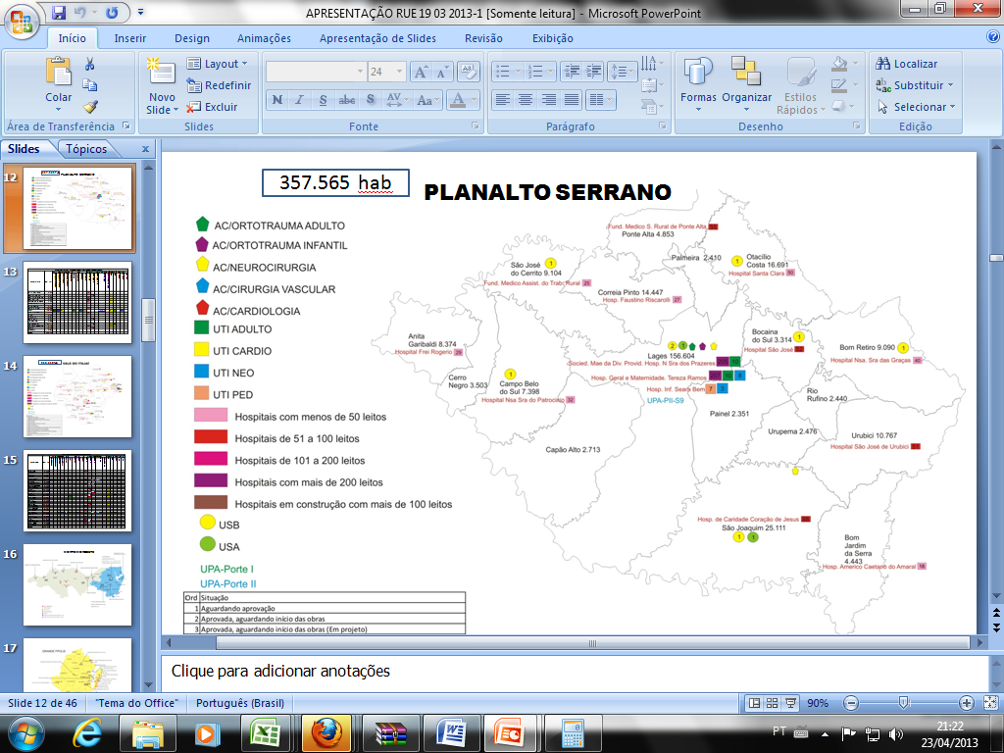
Fonte : Plano de Desenvolvimento Regional de Santa Catarina, 2008
Observando o mapa da Serra Catarinense, percebe-se geograficamente que o município de Lages está no centro de referência, interligando os demais municípios da região. Conforme descrição anterior há hospitais de médio e grande porte, com Unidades de Terapia Intensiva para assistência aos pacientes vítimas de IAM, AVC e trauma, no HNSP. A assistência à gestação de alto risco no Hospital Tereza Ramos e emergências pediátricas no Hospital Seara do Bem.
Quanto aos demais municípios da região abordam-se os “abismos” assistenciais, termo definido pelo grupo condutor ao pensar em estratégias para suprir e resolver as necessidades de urgência e emergência neste espaço. Seis municípios não possuem hospitais, sendo estes, Painel, Capão Alto, Cerro Negro, Rio Rufino, Urupema e Palmeira, deixando descoberta uma população de aproximadamente 16.000 habitantes. O apoio a estes municípios para a assistência à urgência e emergência é realizado pelo SAMU, que acaba na maioria das vezes, conduzindo os pacientes aos Hospitais do município de Lages.
Cabe destacar, que se somam aos “abismos” assistenciais os municípios de Bocaina, São José do Cerrito, Correia Pinto, Capão Alto, Campo Belo, Cerro Negro, Bom Jardim da Serra, Anita Garibaldi, pois mesmo possuindo hospitais, estão fragilizados em relação ás tecnologias, tais como apoio diagnóstico, não dispondo de laboratórios, serviços de radiodiagnóstico, eletrocardiograma, e carência de profissionais. Salienta-se, que considerando os municípios sem rede de hospitais, os municípios com hospitais sem apoio diagnóstico e /ou plantonistas de emergência, os hospitais de Lages, são frequentados diariamente pela população da Serra que se encontra em situações de urgência e emergência. Neste sentido, o Hospital Nossa Senhora dos Prazeres constituiu-se como referência na Alta Complexidade em Ortopedia e Neurocirurgia. Detendo a maior parte da densidade tecnológica hospitalar existente na Serra Catarinense além de referência, é também a porta de entrada para todos os atendimentos de urgência e emergência da região. Possui equipe de emergencistas e especialistas durante as 24 horas que contam com apoio diagnóstico entre eles: serviço de laboratório e de imagem: ultrassonografia, vídeo-endoscopia, radiologia e tomografia. De acordo com relato do administrador da instituição, frequentemente, as salas de emergência são transformadas em leitos de terapia intensiva, pois muitos pacientes graves aguardam a vaga de UTI. Esta situação causa inúmeros transtornos, quando se almeja uma assistência de qualidade, portanto, entende-se como uma necessidade a ampliação de 10 leitos novos na UTI e qualificação dos 10 leitos existentes.
Por sua vez o Hospital Tereza Ramos é referência nos serviços de oncologia quimioterapia e recentemente de radioterapia, gestação de alto risco, UTI neonatal e UTI adulto. Realiza cirurgia bariátrica e tratamento de queimados adulto; oferece ainda serviços de laboratório e imagem como radiologia, ultrassonografia, mamografia, vídeo-endoscopia e diálise. O mesmo não possui serviço de urgência e emergência, mas entende-se ser necessária pleitear a mesma proposta para ampliação e qualificação de leitos de UTI, por ser um hospital público estadual, mantido com recursos públicos e com projeto em execução de reforma e ampliação. Desta forma o pleito destes 10 leitos, tornará esta UTI como apoio e retaguarda para assistência aos pacientes graves encaminhados pelo Pronto atendimento Tito Bianchini e pela Emergência do hospital Nossa Senhora dos Prazeres.
Para o Hospital Infantil Seara do Bem que é a referência para a assistência em pediatria, clínica-médica, cirurgia e emergência pediátrica, não foi solicitado ampliação dos leitos de UTI justificada pelo índice de ocupação.

5.1.5.5 As contribuições desta ampliação para a linha de cuidado do trauma

No que se refere ao Trauma, este, tornou-se uma epidemia mundial e nesta macrorregião o cenário é assustador, pois o percentual de óbitos por acidentes de transporte resultam em 43,35% de todas as causas externas. As mortes por homicídios atingem 19,31%,. Observando-se a Tabela n 19, do ano de 2010 á 2012, a curva de ocorrência permaneceu ascendente.
Tabela20. Percentual de óbitos por causa por Ano do Óbito segundo Causas Externas
Região de Saúde: Serra Catarinense, período de 2010-2012.
Causas Externas | 2010 | 2011 | 2012 | Total
TOTAL | 100,00 | 100,00 | 100,00 | 100,00
Acidentes de Transportes | 43,79 | 38,95 | 48,80 | 43,35
Outros Acidentes | 8,88 | 12,21 | 12,00 | 10,94
Acidentes Não especificados | 8,88 | 3,49 | 0,80 | 4,72
Homicídio | 18,93 | 19,19 | 20,00 | 19,31
Suicídio | 10,06 | 18,02 | 16,00 | 14,59
Eventos cuja intenção é indeterminada | 8,88 | 8,14 | 0,80 | 6,44
Demais causas externas | 0,59 | - | 1,60 | 0,64
Fonte: Departamento de Informática do SUS - DATASUS (2013)
Com o impacto dos acidentes e violências na demanda assistencial das urgências e emergências dos hospitais, é preciso considerar a necessidade de estruturação de uma rede assistencial hierarquizada e resolutiva. Nesse sentido, a atenção hospitalar às vítimas de acidentes e violências reúne de forma complexa a estrutura física, a disponibilidade de insumos, o aporte tecnológico e os recursos humanos especializados para intervir nas situações de emergência decorrentes dos acidentes e violências. As emergências são a principal porta de entrada desses pacientes no hospital; considerando a gravidade das lesões, a assistência demandará ações de diferentes serviços e poderá exigir um tempo considerável de internação, acarretando um custo elevado. Outro indicador utilizado para análise foi a proporção de hospitais de referência para o atendimento às vítimas de acidentes e violências com número mínimo de profissionais indispensáveis para seu funcionamento, na macrorregião, apenas um hospital.
Esta doença Trauma tornou-se uma epidemia mundial de grandes proporções, especialmente por apresentar-se de diversas formas. Corroboram com este fato os autores Pinheiro e Almeida (2007), quando descrevem que, transvestido na violência urbana, subverte e desvirtua a função das cidades, drena recursos públicos já escassos, ceifa vidas, especialmente as dos jovens e dos mais pobres, dilacera famílias, modificando a existência humana dramaticamente para o pior.
Em relação aos componentes Promoção e Prevenção, enquanto interface para a RUE destaca-se aqui uma iniciativa na intenção de combater os indicadores apresentados. Está sendo desenvolvido um projeto na região contando com parcerias entre atenção básica, universidades e o Programa Saúde na Escola, onde se busca entre outros objetivos, capacitar professores, pais e alunos para a vigilância da violência nas escolas municipais. A ideia principal é fortalecer os núcleos de vigilância e monitoramento da violência nos bairros onde o crack tem ocupado espaço, aliciando as crianças e suas famílias.

Tabela 21. Distância de Lages por estrada aos municípios da Serra Catarinense
Anita Garibaldi | 135 km
Bocaina do Sul | 40 km
Bom Jardim da Serra | 126 km
Bom Retiro | 91 km
Campo Belo do Sul | 57 km
Capão Alto | 33 km
Cerro Negro | 76 km
Correia Pinto | 33 km
Otacílio Costa | 48 km
Painel | 31 km
Palmeira | 36 km
Ponte Alta | 45 km
Rio Rufino | 69 km
São Joaquim | 83 km
São José do Cerrito | 41 km
Urubici | 112 km
Urupema | 58 km
Fonte: Disponível em http:// http://maps.google.com.br. Acesso em 19.05.2013

5.1.5.6 Unidade de Acidente Vascular Cerebral Integral (AVE)
O Acidente Vascular Cerebral (AVC) é considerado uma das maiores causas de morte e incapacidade adquirida em todo o mundo. A mortalidade varia consideravelmente em relação ao grau de desenvolvimento socioeconômico, sendo que cerca de 85 % ocorre em países subdesenvolvidos ou em desenvolvimento e um terço dos casos atinge a parcela economicamente ativa da população. Considerando-se a previsão de um crescimento da ordem de 300% da população idosa nas próximas três décadas, concentrado nos países em desenvolvimento, o prognóstico epidemiológico do AVC torna-se ainda mais sombrio. ( BRASIL, 2011)
A seguir, apresentam-se os dados epidemiológicos que apontam a preocupação para com a morbidade e mortalidade do Acidente Vascular Cerebral na região da Serra Catarinense. Conforme detalhamento no Plano de Desenvolvimento Regional ( PDR, 2008), esta região é composta por 18 municípios, sendo o município de Lages, referência em média e alta complexidade assistencial. Como porta de entrada, componente imprescindível na assistência integral ao AVC, o Grupo Condutor da RUE propõe a emergência do Hospital Nossa Senhora dos Prazeres- HNSP, como referência para o atendimento de AVC isquêmico ou hemorrágico.
Esta instituição dispõe de um serviço de emergência 24 horas, com plantão médico de sobreaviso para neurologia e neurocirurgia. Ressalta-se que embora não seja uma instituição de referência para a alta complexidade de Neurologia no Estado, o mesmo, realiza mensalmente um número significativo de embolizações e clampeamento de aneurismas, bem como procedimentos de descompressão advindos das hemorragias subaracnóideas - HSA.
Desta forma, torna-se urgente a necessidade de pleitear junto Secretaria Estadual de Saúde e Ministério da Saúde, e a estruturação de uma unidade de 10 leitos para assistência ao AVC – Integral no Hospital Nossa Senhora dos Prazeres atendendo as diretrizes estabelecidas na Portaria nº 2395 de 11 de outubro de 2001 e Portaria N° 664 e Nº 665 publicadas em 12 de abril de 2012. Destaque ainda, ao que se refere à articulação de todos os componentes da RUE para efetivar a assistência integral ao AVC, ampliar as Diretrizes de Atenção à Reabilitação da Pessoa com Acidente Vascular Cerebral no âmbito do Sistema Único de Saúde, publicada em 25 de fevereiro do corrente ano.
Quanto a implantação da linha de cuidado para o AVC, como uma das inovações tecnológicas da RUE, a região da Serra Catarinense tem uma situação bastante instigante e desafiadora. Enquanto o registro da mortalidade do AVC no país foi de 108 casos por 100 mil habitantes (BRASIL, 2011), esta região apresentou no ano de 2012, 136 casos de óbitos por doenças cerebrovasculares. No município de Lages, foram 92 mortes, conforme detalhamento na tabela abaixo. Em comparação, as doenças isquêmicas do coração, por sua vez refletem uma mortalidade de 98 casos por 100 mil habitantes neste mesmo ano, tendo 58 casos de óbitos registrados no município de Lages. Frente ao exposto, percebe-se que a mortalidade na região da Serra Catarinense, foi maior para as doenças cerebrovasculares, em relação às mortes por doenças isquêmicas do coração.( DATASUS. 2013)

Tabela 22. Taxa de mortalidade específica por doenças do aparelho circulatório. Óbitos para doença isquêmica coração, por doença cerebrovascular, segundo Município
Região de Saúde: Serra Catarinense, no ano de 2012.
Município | Óbitos por doenças isquêmica coração | Óbitos por doenças cerebrovasculares
TOTAL | 98 | 136
Anita Garibaldi | 2 | 6
Bocaina do Sul | 1 | -
Bom Jardim da Serra | - | 2
Bom Retiro | 3 | 4
Campo Belo do Sul | 1 | 2
Capão Alto | 1 | 1
Cerro Negro | - | 2
Correia Pinto | 5 | 4
Lages | 58 | 92
Otacílio Costa | 4 | 7
Painel | 1 | -
Palmeira | 1 | -
Ponte Alta | 3 | 2
Rio Rufino | - | 2
São Joaquim | 12 | 7
São José do Cerrito | - | 3
Urubici | 6 | 2
Fonte: Departamento de Informática do SUS - DATASUS (2013)

A tabela descrita a seguir, apresenta especificamente a incidência dos casos diagnosticados de Acidente Vascular Cerebral sem Ataque Isquêmico Trânsitório (AVC sem AIT) , segundo CID. Observa-se, que do total de casos (322), encontram-se classificados como I64-Acidente Vascular Cerebral Não Especificado, sendo 305 casos, ou seja quase a maioria dos casos apresentados foram tratados, não havendo especificação quanto ao número de casos de AVC, impossibilitando análise sobre a classificação ( hemorrágico ou isquêmico). Por sua vez, dos 322 casos, 11 foram diagnosticados como Infarto cerebral e 6 casos diagnosticados como outras doenças cerebrovasculares. Diante dos dados apresentados, há uma evidência preocupante, que devem ser analisados posteriormente pelo Grupo Condutor da RUE, desde a detecção do diagnóstico precoce e tratamento efetivo até o correto preenchimento do laudo da Autorização de Internação Hospitalar. Ao tratar-se de um novo desenho para assistência ao AVC na região, a RUE deve considerar estes dados para sustentação do planejamento e avaliação de ações que garantam a efetivação desta linha de cuidado.
Tabela 23. Acidente Vascular Cerebral sem Ataque Isquêmico Transitório
Diagnóstico/ CID10 (categorias) 2012 | Serra Catarinense
Síndrome vascular cerebral que ocorre doença cerebrovascular | 0
Hemiplegia | 0
Paraplegia e tetraplegia | 0
Infarto cerebral | 11
Acidente vascular cerebral NE como hemorragia isquêmico | 305
Oclusão/estenose art. pre-cereb que não res. Inf. cerebral | 0
Oclusão/estenose art. cerebral que não res. Inf. cerebral | 0
Outras doenças cerebrovasculares | 6
Total | 322
Fonte: Departamento de Informática do SUS - DATASUS (2013)

Na Tabela 23, descrita a seguir, observa-se os mesmos agravos analisados, porém, com base na inclusão de 25 casos, assim classificados segundo diagnóstico G45- CID10 de Acidentes Vasculares Cerebrais Isquêmicos Transitórios e Síndromes Correlatas. Este agravo analisado eleva a incidência para 347 casos de AVC, no ano de 2012, na região da Serra Catarinense. Contudo, ainda observa-se, que os dados são insuficientes para uma análise mais aprofundada, em relação ao número destes pacientes que apresentaram sequelas incapacitantes para as atividades da vida diária, básicas e instrumentais, pois, na referida tabela, não foram analisados os casos de hemiplegia, paraplegia e tetraplegia, realidade, contraditória da experiência vivenciada pelos profissionais de saúde nos diferentes equipamentos de saúde.
Tabela 24. Acidente Vascular Cerebral com Ataque Isquêmico Transitório
Diagnóstico CID10 (categ.) 2012 | Serra Catarinense
Acidente vascular cerebro isquêmicos trans síndrome corr. | 25
Síndrome vascular cerebral que ocorr. doença cerebrovascular | 0
Hemiplegia | 0
Paraplegia e tetraplegia | 0
Infarto cerebral | 11
Acidente vascular cerebral NE como hemorrágico isquêmico | 305
Oclusão/esten. art. pre-cereb. que não res. Inf. cerebral | 0
Oclusão/estenose art cereb q n res inf cereb | 0
Outras doenças cerebrovasculares | 6
Total | 347
Fonte: Departamento de Informática do SUS - DATASUS (2013)

5.1.5.7 Unidade de Cuidado Coronariano (UCO)
O protocolo Clínico sobre a Síndrome Coronariana Aguda, publicado pelo Ministério da Saúde no ano de 2011, que institui a linha de Cuidado ao Infarto Agudo do Miocárdio - IAM, aponta que as doenças cardiovasculares são a principal causa de morbidade, incapacidade e morte no mundo e no Brasil, sendo responsáveis por 29% das mortes registradas em 2007. Os gastos com internações pelo SUS totalizaram 1,2 milhões em 2009 e, com envelhecimento da população e mudança dos hábitos de vida, a prevalência e importância das Doenças cardiovasculares (DCV) tende aumentar nos próximos anos.
Relacionam-se alguns dados na Tabela 24, demonstrando como o município de Lages vivenciou o processo de envelhecimento nas últimas três décadas, de modo a entender como esta transição demográfica e epidemiológica incrementou os quadros agudos e crônico agudizados, repercutindo diretamente na demanda dos serviços de saúde locais, como os de urgência e emergência, lotando os leitos de UTI.

Tabela 25. Proporção de população Idosa no município de Lages, SC, no período de 1980 a 2010.
Ano | População Total | População Idosa | %
1980 | 155295 | 7632 | 4,9
2000 | 157682 | 12975 | 8,2
2010 | 156727 | 18006 | 11,5

Fonte: Departamento de Informática do SUS - DATASUS (2013)

A proporção de idosos para o ano de 1980 era de 4,9%, do total da população. Ressalta-se que a população geral de 1980 a 2000 teve um aumento de 2387 habitantes, sendo que nos últimos dez anos, percebeu-se um declínio da população em 955 habitantes. Em contrapartida, a população idosa quase triplicou nas últimas décadas.
Considerando o envelhecimento populacional, somado a hábitos de vida de uma região com baixas temperaturas, onde o sedentarismo, a obesidade e o tabagismo estão prevalentes, a região da Serra Catarinense, infelizmente, contribui com o aumento destes indicadores. Ao que se refere à proporção de óbitos por doenças cardiovasculares, estas representam 26,28% do total de óbitos da população da Serra. Estes dados preocupam, porque, a causa mal definida encontra-se em percentual elevado, permitindo gerar hipóteses em relação à subnotificação de alguns óbitos súbitos de origem cardíaca ou cerebrovascular, uma vez que, somente as mortes violentas são conduzidas para autópsia no Instituto Médico Legal no município de Lages.

Tabela 26. Percentual de óbitos por causa ,por Ano do Óbito segundo Causas ( Capítulo CID 10) , na Macrorregião da Serra Catarinense , nos períodos de 2010 à 2012.
Causas-Capítulos CID10 | 2010 | 2011 | 2012 | Total
TOTAL | 100,00 | 100,00 | 100,00 | 100,00
Algumas doenças infecciosas e parasitárias | 2,85 | 2,96 | 3,62 | 3,12
Neoplasias (tumores) | 19,54 | 20,49 | 20,32 | 20,11
Doenças sangue órgãos hemat. e transt. imunitária | 0,55 | 0,37 | 0,32 | 0,42
Doenças endócrinas nutricionais e metabólicas | 7,57 | 5,03 | 7,11 | 6,53
Transtornos mentais e comportamentais | 0,71 | 0,58 | 1,21 | 0,81
Doenças do sistema nervoso | 2,14 | 2,49 | 2,73 | 2,44
Doenças do olho e anexos | - | - | 0,06 | 0,02
Doenças do aparelho circulatório | 25,03 | 28,75 | 24,76 | 26,28
Doenças do aparelho respiratório | 10,43 | 12,60 | 12,44 | 11,80
Doenças do aparelho digestivo | 4,01 | 5,24 | 4,76 | 4,67
Doenças da pele e do tecido subcutâneo | 0,33 | 0,05 | 0,25 | 0,21
Doenças sist. osteomuscular e tec. conjuntivo | 0,16 | 0,26 | 0,44 | 0,28
Doenças do aparelho geniturinário | 2,47 | 2,38 | 3,05 | 2,61
Gravidez parto e puerpério | 0,11 | - | - | 0,04
Algumas afec. originadas no período perinatal | 2,80 | 1,91 | 3,17 | 2,59
Malformações congênitas e anomalias cromossômicas | 0,71 | 0,85 | 0,25 | 0,62
Mal Definidas | 11,31 | 6,93 | 7,56 | 8,63
Causas externas (acidentes, homicídios e suicídios) | 9,28 | 9,11 | 7,94 | 8,82
Fonte: Departamento de Informática do SUS - DATASUS (2013)

No que se refere à incidência do IAM na região, pode-se observar na Tabela n., descrita a seguir, que no ano de 2012 foram diagnosticados 126 casos de IAM, relacionados com a Síndrome Coronariana Aguda, ou seja, com sinais e sintomas clássicos, como dor pré-cordial, alterações eletrocardiográficas, como o supradesnivelamento do segmento ST (SCACSST) e marcadores cardíacos positivas. Por sua vez, evidencia-se a Angina Pectoris bastante incidente, configurando-se em 91 casos diagnosticados, ou seja casos de dor pré-cordial sem alterações de supra desnivelamento do segmento ST. Nos eventos agudos, 07 casos diagnosticados como outras doenças Isquêmicas, 06 seis casos de doença isquêmica crônica do coração e 04 casos para o infarto recorrente.
Tabela 27. Infarto Agudo do Miocárdio com Angina
Diagnósticos CID 10 (categoria) - ANO 2012 | Serra Catarinense
Angina pectoris | 91
Infarto agudo do miocárdio | 126
Infarto do miocárdio recorrente | 4
Outra doença isquêmica agudas do coração | 7
I25 Doença isquêmica crônica do coração | 6
Total | 234
Fonte: Departamento de Informática do SUS - DATASUS (2013)

Na tabela 27, a seguir, observa-se que foram diagnosticados 143 casos de IAM, também nomeados como a Síndrome Coronariana Aguda, apontando para as alterações eletrocardiográficas e de marcadores enzimáticos. O tratamento destes casos são mais complexos, uma vez que a referência para Angioplastia e Revascularização Miocárdica pactuada pelo Estado para o município de Lages é a cidade de Rio do Sul, situada há 127 Km de distância, com um tempo estimado de deslocamento de 1 hora e 45 minutos.
Tabela 28. Infarto Agudo do Miocárdio sem Angina
Diagnóstico CID 10 (categoria)/ ANO 2012 | Serra Catarinense
Infarto agudo do miocárdio | 126
Infarto do miocárdio recorrente | 4
Outras doenças isquêmicas agudas do coração | 7
Doença isquêmica crônica do coração | 6
Total | 143
Fonte: Departamento de Informática do SUS - DATASUS (2013)

Por este arranjo pactuado e deliberado nas instâncias de gestão, o fluxo para assistência ao Infarto Agudo do Miocárdio encontra-se fragmentado e pouco resolutivo na região. Mesmo oferecendo assistência de atenção primária pelas equipes de ESF, possuindo o atendimento pré-Hospitalar no município de Lages, no Pronto Atendimento Tito Bianchini, e móvel pelo SAMU, bem como, a porta de entrada para emergência do Hospital Nossa Senhora dos Prazeres, não está definido a forma de estruturação desta linha de cuidado. Uma das portas de entrada efetiva para o tratamento final do IAM, encontra-se em município há 127 km de distância, o que interfere diretamente no cuidado integral e longitudinalizado. Ainda deve ser considerado, o tempo resposta avaliado pelos indicadores de qualidade, estabelecidos no protocolo.
Vários foram os avanços no tratamento do IAM, que resultaram na sobrevida destes pacientes, merecendo destaque o uso de terapias de reperfusão, e a angioplastia, ambas definidas como recanalização química e mecânica das artérias comprometidas. Na atual circunstância em que os pacientes que necessitam de angioplastia precisam ser encaminhados para o município de Rio do Sul, a opção acaba sendo somente o uso de trombólise química, tornando impossível manter a relação entre o tempo porta-agulha e o tempo porta balão estabelecida pelo protocolo.
Estas evidências respaldam a solicitação da ampliação dos 04 leitos para uma Unidade Coronariana no Hospital Nossa Senhora dos Prazeres (HNSP), pois de acordo com o Protocolo Clínico sobre a Síndrome Coronariana Aguda.

Quando disponível em tempo hábil, a angioplastia primária é superior à trombólise química no tratamento do IAMCSST, reduzindo as taxas de mortalidade em curto prazo (7% x 9%; p<0,001), reinfarto não-fatal (3% x 7%; p<0,001), AVC (1% x 2%; p<0,001), AVC hemorrágico (0,05% x 1%; p<0,001) e o desfecho combinado de morte, reinfarto não-fatal e AVC (8% x 14%; p<0,001), independentemente do agente trombolítico utilizado e se o paciente foi transferido ou não para realizar a angioplastia primária. (16) Para cada 50 pacientes tratados com angioplastia primária ao invés de trombólise, uma vida foi salva e duas complicações maiores (incluindo AVC e reinfarto) foram prevenidas. (BRASIL , 2011, p.66 )

Atualmente, contamos com um serviço particular de angioplastia realizado no HNSP. Oferecendo essa retaguarda de quatro leitos para a UCO, pode-se otimizar a assistência ao pacientes diagnosticados com IAMCSST, por meio da angioplastia, desta forma, melhorar, não somente o tempo resposta desejado, mas sobretudo a sobrevida destes pacientes.

6. Cronograma Físico /Financeiro Detalhado de Implantação do Plano Regional

Planilha Financeira I : Atenção Básica na Região de Lages
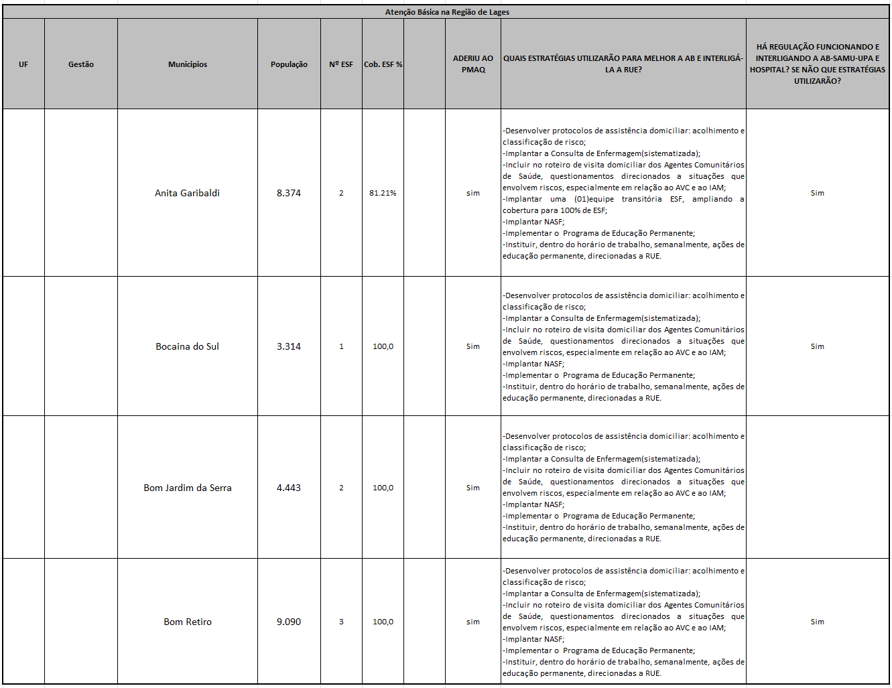

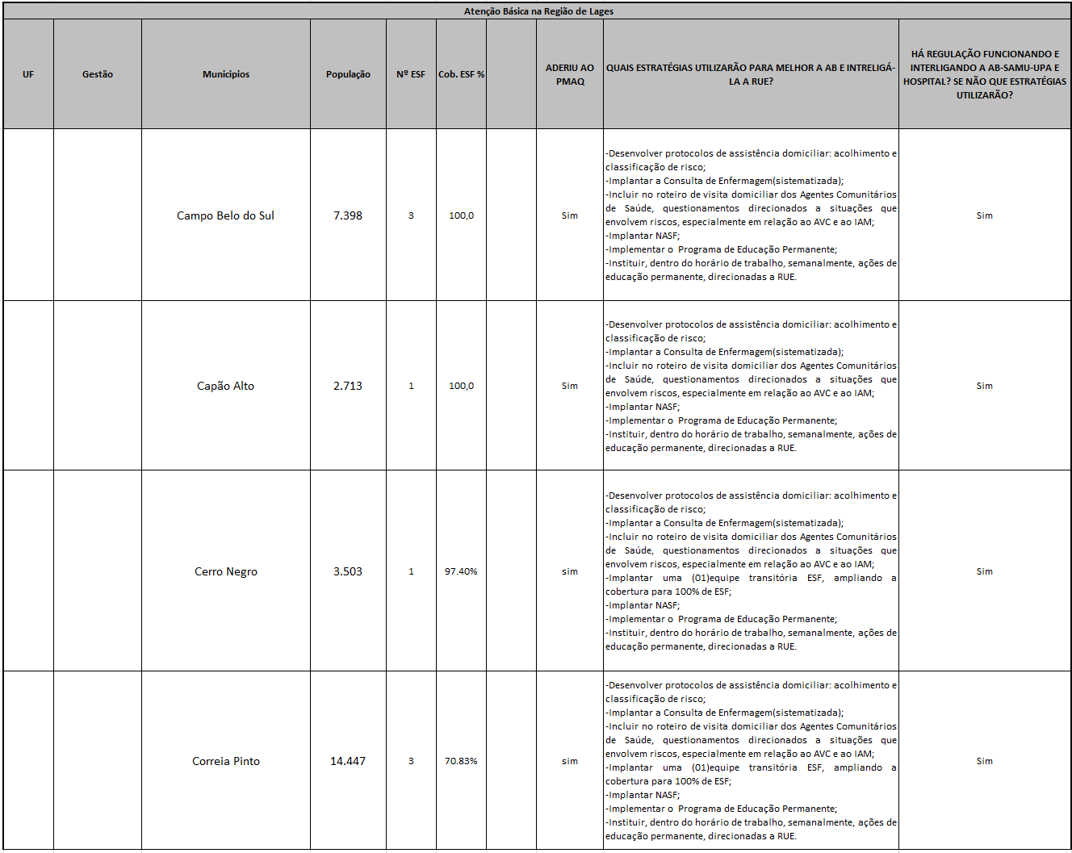

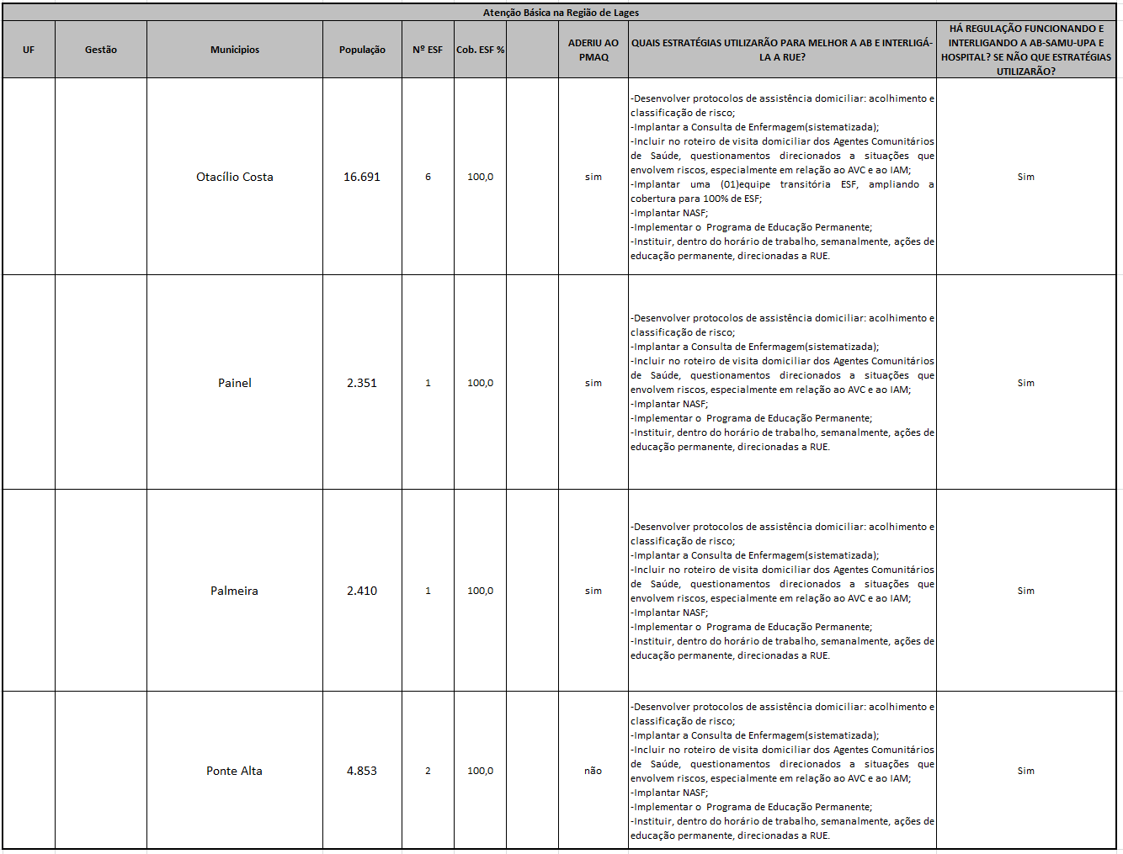

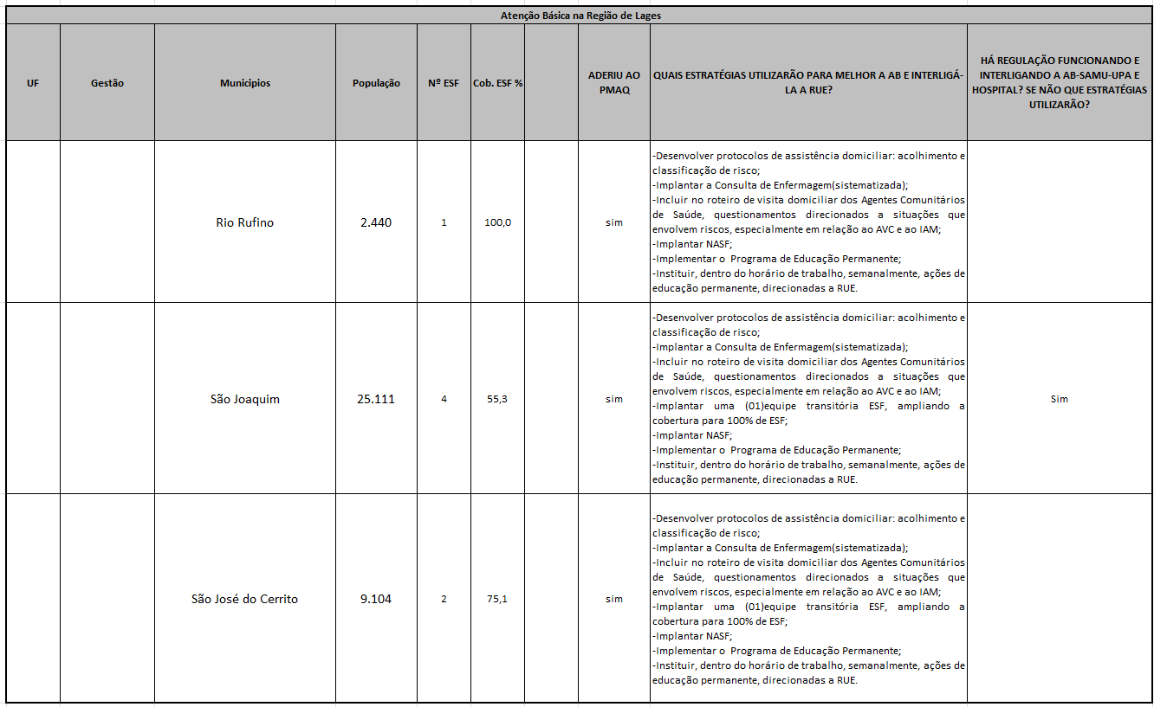

Planilha Financeira II : Central de Atendimento do SAMU

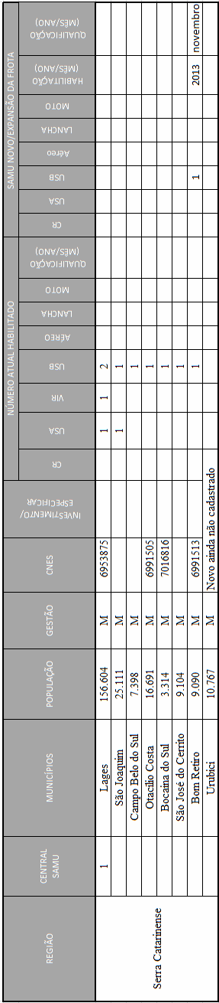

Planilha Financeira III: Unidade de pronto Atendimento (UPA)

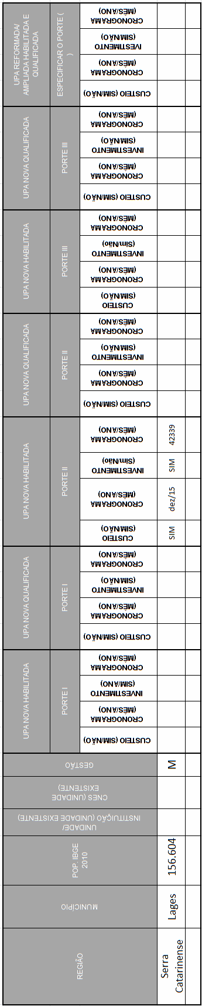

Planilha Financeira IV : Sala de Estabilização

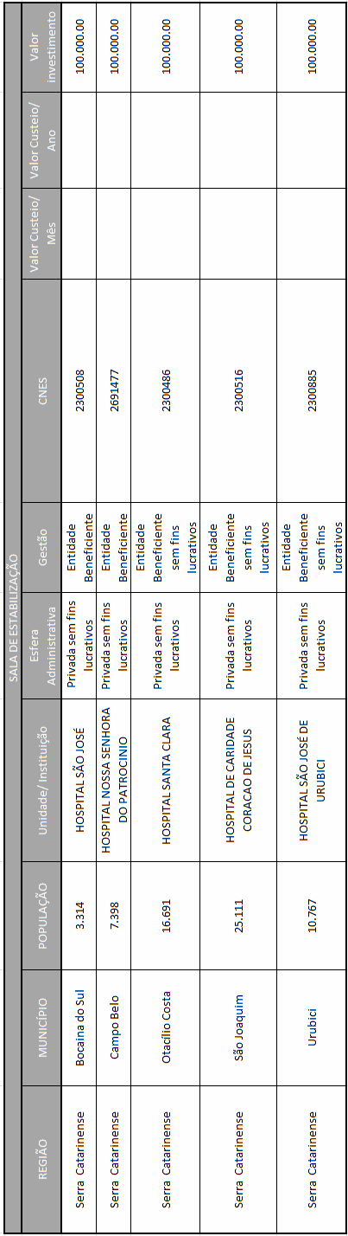

Planilha Financeira V : Atenção Domiciliar (AD)

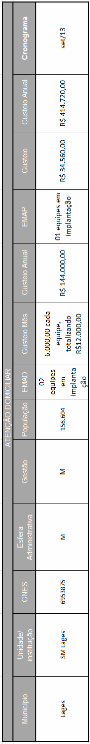

Planilha Financeira VI : Porta de Entrada

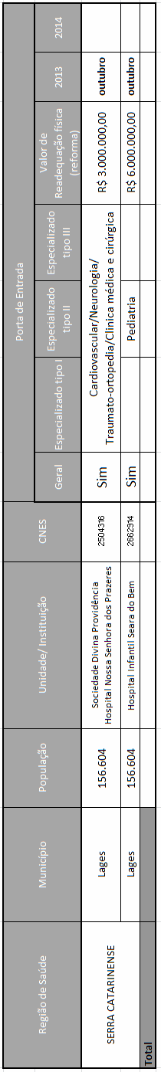

Planilha Financeira VII: Leitos Clínicos

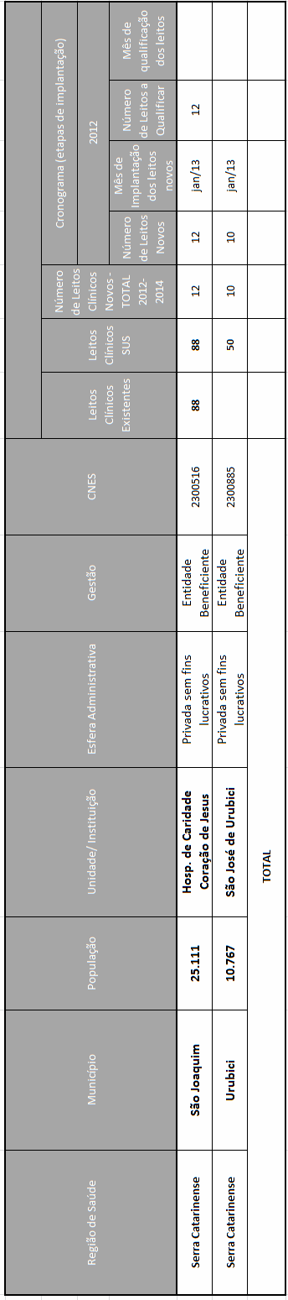

Planilha Financeira VIII: Longa Permanência

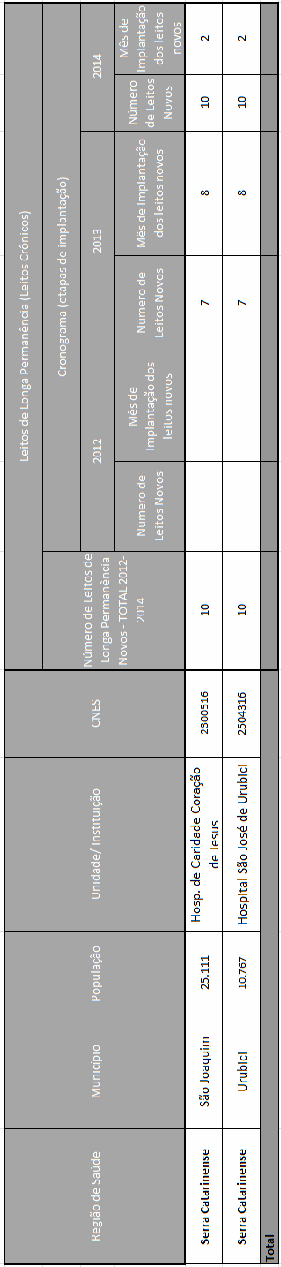

Planilha Financeira IX : Leitos Unidade de Terapia Intensiva (UTI)

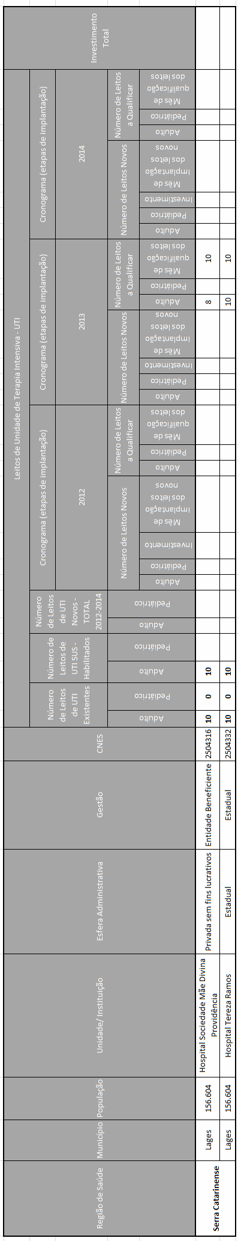

Planilha Financeira X:Unidade de Terapia Intensiva Coronariana ( UCO)

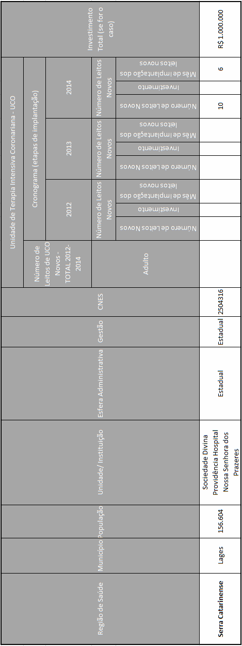

Planilha Financeira XI: Unidade de Acidente Vascular Encefálico (UAVE)

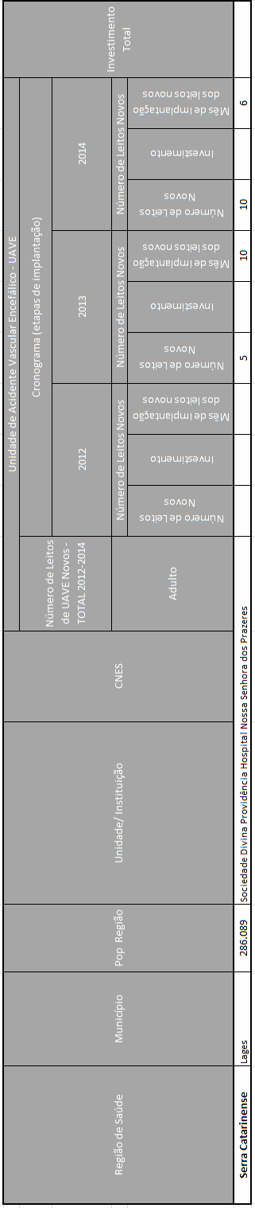

7 Aprovação do Plano de Ação Regional – PAR

- ASSINATURAS DOS GERENTES REGIONAIS

- 27ª Gerência Regional de Saúde/ Lages
_____________________________________________
Beatriz Bleyer Rodrigues Montemezzo

- 28ª Gerência Regional de Saúde/ São Joaquim

_______________________________________________
Ana Carla Martins Lazzaris Vieira

- ASSINATURA DO COLEGIADO DE GESTORES REGIONAL DA SERRA CATARINENSE
COMISSÃO INTERGESTORA REGIONAL (CIR)

________________________________________________
Maria Cristina Mazzetti Subtil
Coordenadora da CIR

ATA DE Nº 04/2013 DA REUNIÃO ORDINÁRIA DO COLEGIADO DE GESTORES REGIONAIS DA SERRA CATARINENSE
Data: 06 de junho de 2013.
Horário: 09h00min.
Local: Bocaina do Sul
Presentes: Conforme lista de presença e assinatura.
Ausências Justificadas: Beatriz Bleyer Rodrigues Montemezzo – Gerente Regional de Saúde de Lages

O Sec. de Saúde de Bocaina, iniciou a reunião dando as boas vindas aos presentes, e passou a palavra para Dra. Cristina, coordenadora do CIR, que também deu as boas vindas e pediu para Carolina fazer a leitura da ata da reunião realizada no mês de março. A ata foi lida e aprovada;
Dra. Cristina informa que expediu um ofício solicitando o serviço de cintilografia para o município de Lages, e pede para que os Secretários que tiverem interesse no referido serviço assinem a PPI, para que as assinaturas encaminhadas e aprovadas na CIB;
Dra. Cristina informa aos demais aonde já foram gastos o dinheiro do CIR, que de R$ 20.000,00 ainda restam R$16.000,00, considerando que R$ 04.000,00 foram gastos no Encontro de Secretários Municipais de Saúde realizado em Balneário Camboriú.
Ana Carla, Gerente Regional de Saúde de São Joaquim, faz uma exposição de como os recursos foram gastos nos anos anteriores, e apresenta o custo do Encontro Nacional de Saúde que será realizado em Brasília de 07 à 10 de julho, lembrando que os Secretários deverão confirmar a presença no Encontro até dia 10 de junho;
Dra. Cristina coloca que a pactuação da UPA foi feita no ano de 2009, como macro regional e tipo II, e para que os demais municípios consigam a habilitação das salas de estabilização é necessário que pactuem com o município de Lages que não serão atendidos na UPA. Aberta a votação, e os Secretários aprovam a pactuação da UPA e, consecutivamente, aprovam o Plano das Redes de Urgência e Emergência da Serra Catarinense;
O enfermeiro Ricardo da Regional de Lages repassa informações sobre a Rede Cegonha e pede para que cada município indique o nome de um técnico para elaboração do plano de ação que deverá ser entregue até dia 24 de junho, e convida todos para participar da reunião que será realizada dia 10/06 às 13:00 na AMURES, para dar início aos trabalhos do plano;
É aprovada a instalação da Academia da Terceira Idade, que será localizada no Bairro Vila Nova no município de Ponte Alta, com recursos do FNS no valor de R$ 100.000,00;A Diretora Executiva do Consórcio Intermunicipal de Saúde – CIS/AMURES, repassou algumas informações: Falou que as cirurgias de cataratas serão realizadas na clínica Ana Carolina. A documentação para credenciamento da clínica do SUS, já está sendo encaminhada. A negociação com os médicos anestesistas estão em fase final e haverá uma reunião na semana do dia 17 (dezessete) próximo, onde reunir-se-ão, representantes das clínicas, os médicos oftalmologistas interessados, a Nalú, a Dra. Cristina Subtil, Secretaria de Saúde de Lages e a Beatriz Montemezzo, Gerente da vigésima sétima regional de Saúde. Quanto as cirurgias de otorrinolaringologia, o profissional Hildebrando fará 04 (quatro) cirurgias mês, pelo SUS para os municípios consorciados, enfatizou que Lages negociou separado com o mesmo profissional, para as referidas cirurgias. Falou que o encontro de Avaliação da Campanha de Combate ao Tabagismo que aconteceria no próximo dia 07 de Junho, foi cancelada, tendo em vista, os profissionais de saúde dos municípios estarem envolvidos na Campanha de Vacinação contra a Poliomelite. Quanto ao Serviço de Verificação de Óbito – S.V.O., a Secretaria de Estado da Saúde, ainda não tem recursos financeiros para o repasse de contrapartida, no entanto propõe-se, assim que chegar os recursos no estado, nos primeiros meses repassar ao invés de R$ 11.000,00 (onze mil reais) repassar R$35.000,00 (trinta e cinco mil reais). A Nalú informou que a assessora jurídica do CIS/AMURES está preparando o edital de licitação para contratação do referido serviço. Sem mais, encerra-se a presente reunião ordinária do CIR, em anexo lista de presenças

REFERÊNCIAS

BRASIL. Política Nacional de Atenção as Urgências. Aprovada pelo Conselho Nacional de Saúde. Brasília. Portaria GM/MS nº 1.863 de 29/set. 2003. Publicada no DOU nº 193 seção 1, p.56 – de 06/10/03.
_______. Ministério da Saúde. Secretaria de Atenção à Saúde. Departamento de Atenção Especializada. Regulação Médica das Urgências / Ministério da saúde, Secretaria de Atenção à Saúde, Departamento de Atenção Especializada. Série A. Normas e Manuais Técnicos. Brasília: Ministério da Saúde, 2006.
________. Ministério da Saúde. Secretaria de Vigilância em Saúde. DASIS/CGDANT. Instrutivo de preenchimento da ficha de notificação/investigação de violência doméstica, sexual e outras violências. Versão de 27 de novembro de 2009b.
________.Ministério da Saúde.Portaria n.º 1.600, de 07 de Julho de 2011, reformula a Política Nacional de Atenção às Urgências e institui a Rede de Atenção às Urgências no Sistema Único de Saúde,2011.
_______. Ministério da Saúde/ Secretaria de Atenção à Saúde/Departamento de Atenção Especializada/Coordenação-Geral de Atenção às Urgências e Emergência – 2012. Manual Instrutivo da Sala de Estabilização – componente da Rede de Atenção às Urgências e Emergências.
________.Ministério da Saúde. Gabinete do Ministro. Portaria nº 963, de 27 de Maio de 2013.
DUBEUX, Luciana Santos; FREESE, Eduardo and REIS, Yluska Almeida Coelho dos. Avaliação dos serviços de urgência e emergência da rede hospitalar de referência no Nordeste Brasileiro. Cad. Saúde Pública [online]. 2010, vol.26, n.8, pp. 1508-1518. ISSN 0102-311X. Disponível em : <http://dx.doi.org/10.1590/S0102-311X2010000800005>.
DIRCKESEN, Joana Israel Romagna; PORTAL, Leila. Tempo resposta como indicador de qualidade no serviço de atendimento móvel de urgência SAMU- Mesorregião do Planalto Serrano Catarinense. Trabalho de Conclusão do Curso de Especialização Gestão em Serviços de Saúde. Universidade do Planalto Catarinense. Lages. 2012.
DRIESSEN, Rosana Maffessoni; PHILIPPI, Jane Maria de Souza; CRUZ, Elma Fior. O sistema de informação de notificação / investigação sobre violência doméstica, sexual e/ou outras violências em Santa Catarina - de 2008 a maio de 2010. Disponível em <http://www.dive.sc.gov.br/conteudos/publicacoes/tcc/>. Acesso em maio de 2013.
GARLET, Estela Regina; LIMA, Maria Alice Dias da Silva; SANTOS, José Luís Guedes dos; MARQUES, Giselda Quintana. Organização do trabalho de uma equipe de saúde no atendimento ao usuário em situações de urgência e emergência. Texto contexto - enferm. [online]. 2009, vol.18, n.2 [citado 2013-05-18], pp. 266-272.Disponível em: <http://www.scielo.br/scielo.php?script=sci_arttext&pid=S0104 > Acesso em: maio de 2013.
LIZ, Carlos Eduardo. Estratégias para o desenvolvimento regional sustentável pela Agência de Desenvolvimento da Serra Catarinense: estudo de caso. 2004. Dissertação. (Mestrado em Administração) – ESAG – Universidade do Estado de Santa Catarine/UDESC. Florianópolis. 2004.
MATJE, Alexandre; HAMMES, Jades Fernando; MORINI, Marcellus Lopes; SASSO, Grace T. M. Dal; SOUZA,Sonia Maria Machado; PAESE, Fernanda. Sistema informatizado de regulação e avaliação do SAMU no estado de Santa Catarina. Disponível em: <http://www.sbis.org.br/cbis/arquivos/878.pdf > acesso em junho de 2013.
MENDES, Eugênio Vilaça. As redes de atenção à saúde. Organização Pan-Americana da Saúde. Brasília, 2011.
________, Eugênio Vilaça. As redes de atenção á saúde. Belo Horizonte, Escola de Saúde Pública de Minas Gerais, 2009.
NASCIMENTO, Eliane Regina Pereira; SOUZA, Ana Paula; CAMPOLINO, Marcos Antonio. Experiência dos Profissionais de Saúde da Atenção Básica em Atendimento Pré-Hospitalar e Serviço de Atendimento Móvel de Urgência (SAMU),2008.Disponível em: <http://subversion.assembla.com/svn/tcc_ufsc/trunk/Enfermagem%20em%20urg%C3%AAncia/ENF0545.pdf> Acesso em maio de 2013.
ORGANIZAÇÃO PAN-AMERICANA DA SAÚDE. Gestão de Redes na OPAS/OMS Brasil: Conceitos, Práticas e Lições Aprendidas. Organização Pan-Americana da Saúde. Brasília, 2010.
OMS. Organização Mundial de Saúde. Relatório Mundial sobre Violência e Saúde. Genebra: OMS.2002.
PINHEIRO. P.S, ALMEIDA G. Violência Urbana. Folha on line . 2007. São Paulo. “Disponível em : <http://www1.folha.uol.com.br/folha/publifolha/ult10037u351829.shtml>. Acesso em 20/10/2012
SCHETTINO G, CARDOSO LF, Junior JM et al. Pacientes Críticos Diagnóstico e Tratamento, Hospital Sírio-Libanês. 1ª Ed, Barueri, Editora Manole, 2006.
VILLELA, Lenice de Castro Mendes. Mortalidade por homicídios, acidentes de transporte e suicídios no município de Belo Horizonte e região metropolitana, em série histórica de 1980-2000. 2005. Tese (Doutorado em Enfermagem em Saúde Pública) - Escola de Enfermagem de Ribeirão Preto, Universidade de São Paulo, Ribeirão Preto, 2005. Disponível em: <http://www.teses.usp.br/teses/disponiveis/22/22133/tde-28032008-081824/>. Acesso em: maio de 2013.

